openEuler创新实践课

LFS7.7-systemd on openEuler

实验指导手册

教师版

v1.0



华为技术有限公司

|  |
| --- |
| 版权所有 © 华为技术有限公司 2021。 保留一切权利。  非经本公司书面许可，任何单位和个人不得擅自摘抄、复制本文档内容的部分或全部，并不得以任何形式传播。  商标声明  C:\Users\jwx341670\Desktop\华为标志 Huawei Logo 2018\竖版标志Vertical Version\PNG\HW_POS_RBG_Vertical-150ppi.png和其他华为商标均为华为技术有限公司的商标。  本文档提及的其他所有商标或注册商标，由各自的所有人拥有。  注意  您购买的产品、服务或特性等应受华为公司商业合同和条款的约束，本文档中描述的全部或部分产品、服务或特性可能不在您的购买或使用范围之内。除非合同另有约定，华为公司对本文档内容不做任何明示或暗示的声明或保证。  由于产品版本升级或其他原因，本文档内容会不定期进行更新。除非另有约定，本文档仅作为使用指导，本文档中的所有陈述、信息和建议不构成任何明示或暗示的担保。 |

|  |  |
| --- | --- |
| 华为技术有限公司 | |
| 地址： | 深圳市龙岗区坂田华为总部办公楼 邮编：518129 |
| 网址： | http://[e](http://e.huawei.com/).huawei.com |

目录

[1 实验介绍 3](#_Toc70605165)

[1.1 简介 3](#_Toc70605166)

[1.2 内容描述 3](#_Toc70605167)

[1.3 读者知识背景 3](#_Toc70605168)

[1.4 实验环境说明 4](#_Toc70605169)

[1.4.1 个人电脑及操作系统 4](#_Toc70605170)

[1.4.2 虚拟机软件及其版本 4](#_Toc70605171)

[1.4.3 作为LFS宿主机的虚拟机规格 4](#_Toc70605172)

[1.4.4 openEuler操作系统镜像 4](#_Toc70605173)

[1.4.5 LFS版本 5](#_Toc70605174)

[1.5 参考资料 5](#_Toc70605175)

[2 宿主机系统准备 6](#_Toc70605176)

[2.1 虚拟机的创建与配置 6](#_Toc70605177)

[2.1.1 创建虚拟机 6](#_Toc70605178)

[2.1.2 对虚拟机的部分配置进行调整 10](#_Toc70605179)

[2.2 安装openEuler操作系统 26](#_Toc70605180)

[2.2.1 将openEuler20.09\_x86-64镜像装载到光驱 26](#_Toc70605181)

[2.2.2 安装操作系统 26](#_Toc70605182)

[2.3 准备实验环境 39](#_Toc70605183)

[2.3.1 宿主机软件环境准备 39](#_Toc70605184)

[2.3.2 宿主机硬件环境准备 40](#_Toc70605185)

[3 LFS系统的构建 47](#_Toc70605186)

[3.1 准备构建LFS系统所需的包和补丁 47](#_Toc70605187)

[3.2 创建并以lfs用户编译临时工具链 48](#_Toc70605188)

[3.2.1 /mnt/lfs及lfs用户 48](#_Toc70605189)

[3.2.2 $LFS/sources 和$LFS/tools文件夹 48](#_Toc70605190)

[3.2.3 通用编译指南 48](#_Toc70605191)

[3.2.4 gcc-4.9.2编译问题 48](#_Toc70605192)

[3.2.5 其他需要注意的地方 49](#_Toc70605193)

[3.3 在chrooted环境下构建真正的LFS目标系统 49](#_Toc70605194)

[3.3.1 mount & chroot 49](#_Toc70605195)

[3.3.2 通用编译指南 50](#_Toc70605196)

[3.3.3 第二个版本的chroot 50](#_Toc70605197)

[3.3.4 其他问题 50](#_Toc70605198)

[3.4 配置LFS目标系统 51](#_Toc70605199)

[3.5 编译并安装内核 51](#_Toc70605200)

[3.6 设置GRUB使新系统可引导 52](#_Toc70605201)

[3.6.1 LFS系统GRUB设置 52](#_Toc70605202)

[3.6.2 宿主机GRUB设置 52](#_Toc70605203)

[3.7 进入新的系统 52](#_Toc70605204)

[4 拓展实验 54](#_Toc70605205)

# 实验介绍

## 简介

本手册为openEuler创新实践课实验教程，适用于已有一定计算机原理、操作系统、编译原理基础，并希望深入了解操作系统及相关工具的构建，从源码开始搭建个性化操作系统的读者。

鉴于创新实践课本身的特点，本文不会给出一幅按图索骥的地图或一系列按部就班的步骤来指导你构建一个新系统，而是将“如何构建一个自己的Linux操作系统”的津要和盘托出。即使是这样，依托我们专门撰写的“构建脚本”，足以使您能够顺利地完成构建LFS系统的基础工作。

## 内容描述

本实验指导书共包含4个部分，从实验简介到宿主机环境准备，再到构建LFS系统，最后是供学生完全自己发挥的拓展实验。

## 读者知识背景

本课程为操作系统进阶实践课程，为了更好地掌握本书内容，阅读本书的读者应首先具备以下基本条件：

* 有电脑操作基础
* 熟悉Linux操作系统的基本架构和实现原理
* 掌握Linux操作系统的基本操作
* 了解Linux常用工具的功能和使用

## 实验环境说明

### 个人电脑及操作系统

每套实验环境包括个人PC一台，每套实验环境适用于1名学员上机操作。为了满足实验需要，建议每套实验环境采用以下配置：

实验设备

|  |  |  |
| --- | --- | --- |
| 设备名称 | 设备型号 | 操作系统 |
| 个人电脑 | 处理器：Intel i7 CPU  逻辑处理器数：≥6  内存：16G  系统类型：x64-based处理器 | Windows 10 / macOS |

注：此次实验需要的计算资源全部来自学员个人电脑。

### 虚拟机软件及其版本

虚拟机软件

|  |  |  |
| --- | --- | --- |
| 软件名称及本实验推荐版本 | 官方网址 | 备注 |
| VMware Workstation 15.5 Pro | https://www.vmware.com/ | 需付费使用 |
| Oracle VM VirtualBox 6.1 | http://www.virtualbox.org | 根据其相关协议使用 |

注：本实验所用虚拟机软件是Oracle VM VirtualBox 6.1。

### 作为LFS宿主机的虚拟机规格

虚拟机规格

|  |  |
| --- | --- |
| 参数 | 推荐值 |
| 逻辑处理器数 | 4 |
| 内存 | 8GB |
| 磁盘大小 | 30GB |

### openEuler操作系统镜像

推荐使用使用openEuler 20.03 LFS SP1或openEuler 20.09，本实验我们选择后者。

openEuler操作系统镜像

|  |  |  |
| --- | --- | --- |
| 软件名称 | CPU架构 | 下载地址 |
| openEuler 20.09 | x86\_64 | https://repo.openeuler.org/openEuler-20.09/ISO/x86\_64/openEuler-20.09-x86\_64-dvd.iso |

### LFS版本

本实验以LFS-BOOK-7.7-systemd为例进行讲解。为什么呢？因为该版本的GCC版本不是太高（gcc-4.9.2），这对于想从源码研究C++的人是一大福音，另外也可以借此从源码研究systemd。

LFS7.7-systemd

|  |  |
| --- | --- |
| 项目名称 | 下载链接 |
| Packages | http://ftp.osuosl.org/pub/lfs/lfs-packages/lfs-packages-7.7-systemd.tar |
| Book | https://www.linuxfromscratch.org/lfs/downloads/7.7-systemd/ |
| Chinese Book | https://linux.cn/lfs/LFS-BOOK-7.7-systemd/ |

## 参考资料

1. LFS官网：https://www.linuxfromscratch.org/lfs/

2. openEuler社区：https://openeuler.org/

3. build-lfs7.7systemd.sh构建脚本

# 宿主机系统准备

所谓宿主机系统系指创建LFS目标系统的宿主，具体而言，即虚拟机上的openEuler操作系统。本章介绍如何使用VirtualBox软件创建虚拟机、安装openEuler操作系统以及安装后的实验环境准备工作。

## 虚拟机的创建与配置

本节假定您已经安装好Oracle VM VirtualBox 6.1软件并以此为例讲解如何创建满足创建LFS系统的虚拟机。

### 创建虚拟机

创建虚拟机时，请选择Linux类型和64-bit版本。

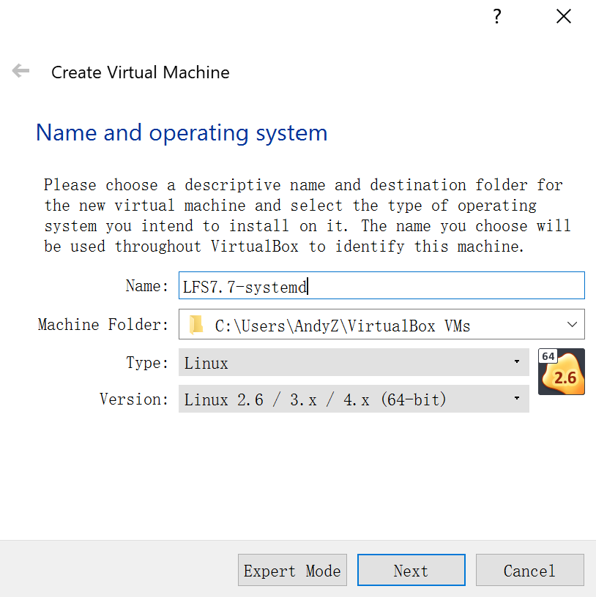

为了在构建LFS系统时有较快的速度，内存设置为8GB（或以上）。

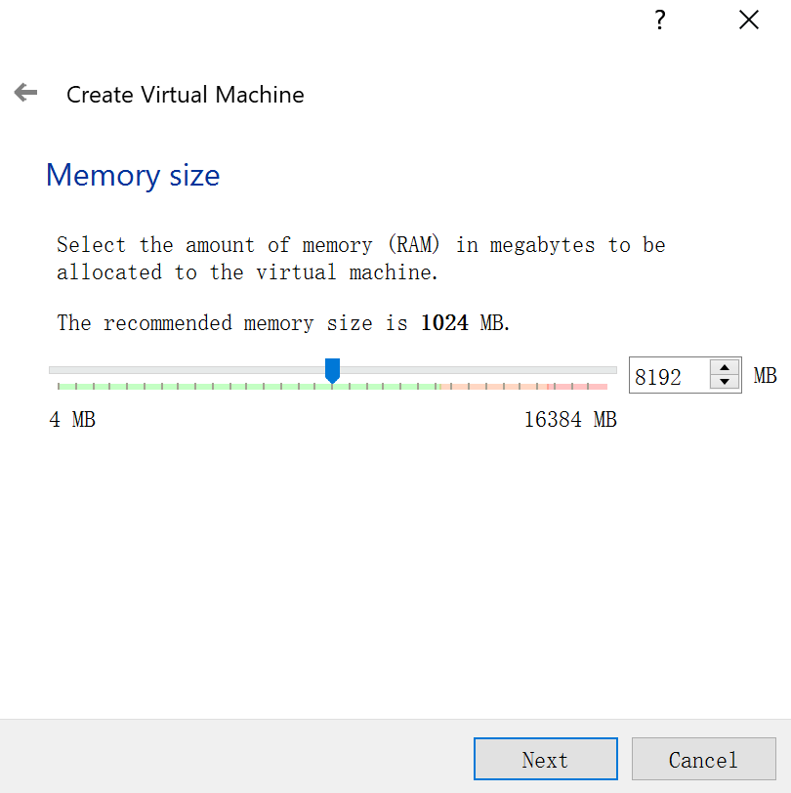

现在就创建硬盘：

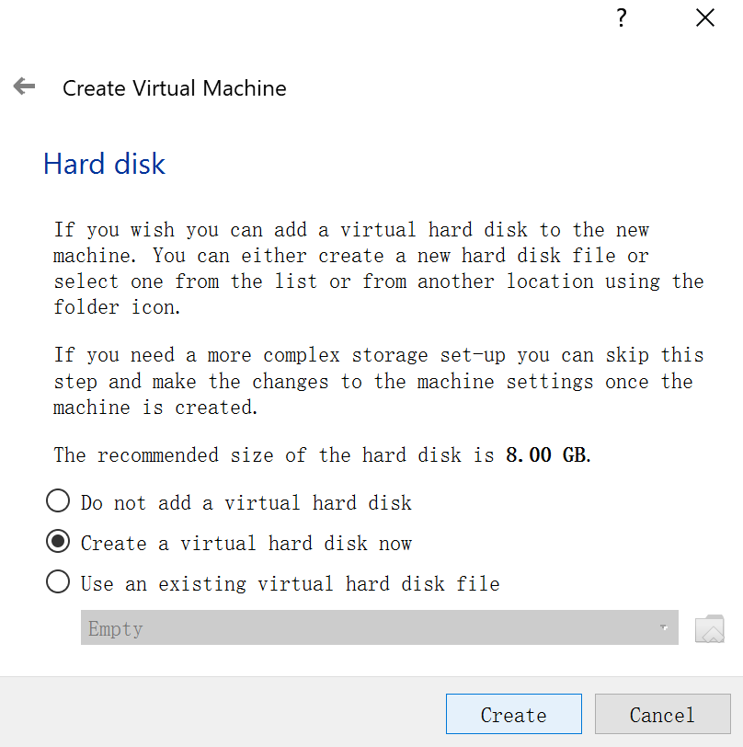

这里硬盘类型为VHD：

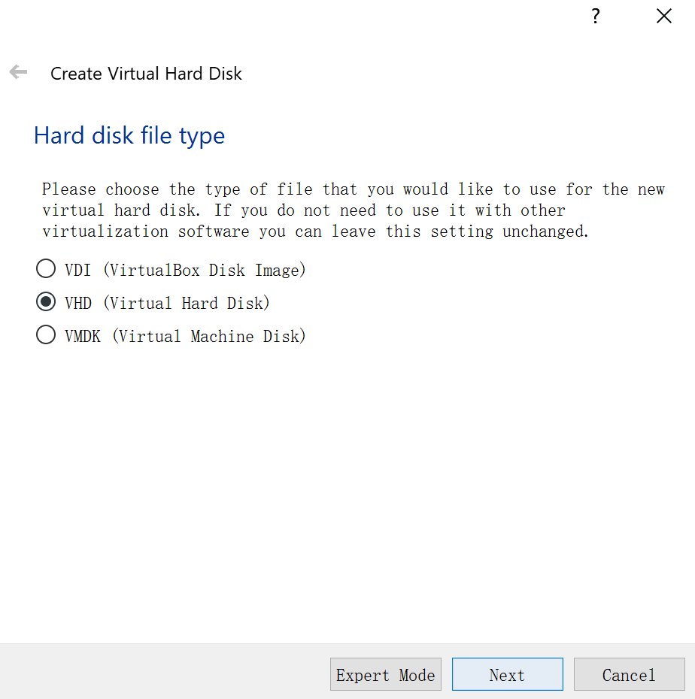

磁盘容量“动态增长”：

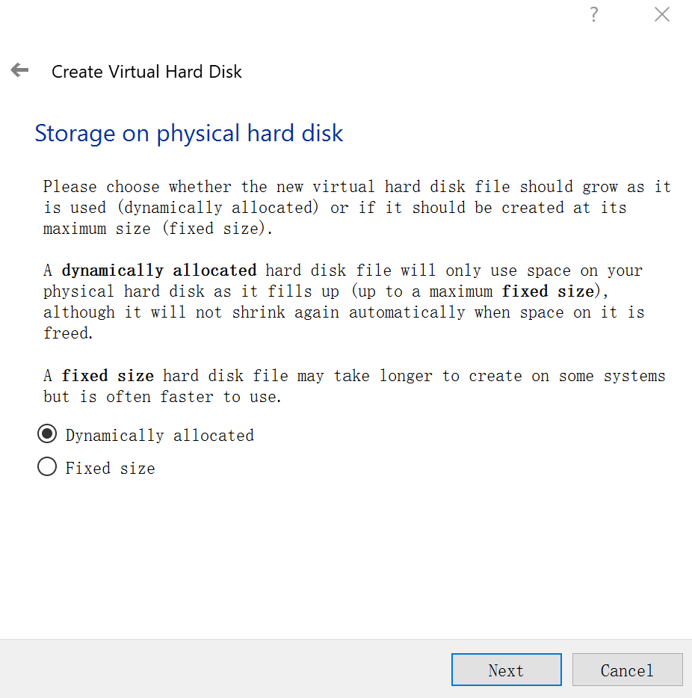

为保证足够的空间，为宿主机配置30GB大小的容量：

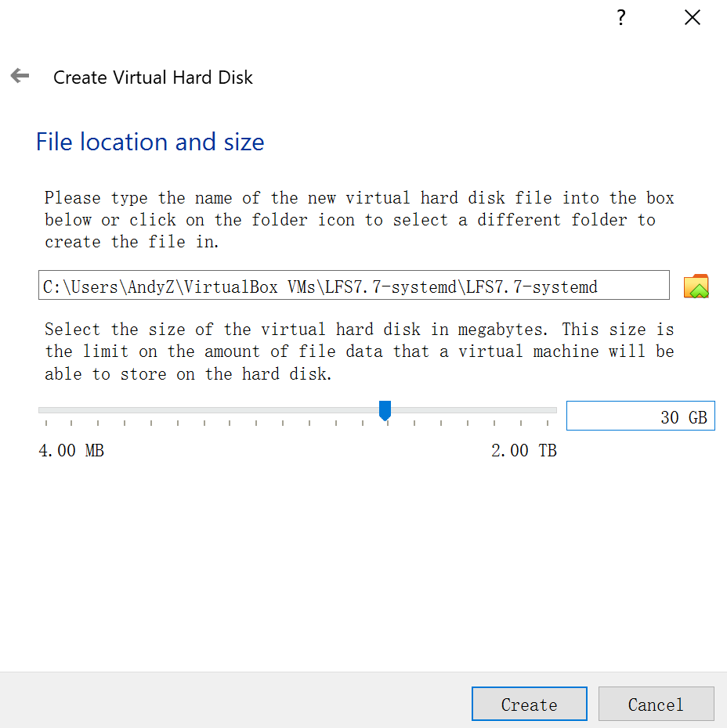

仅保留从光驱和硬盘启动：

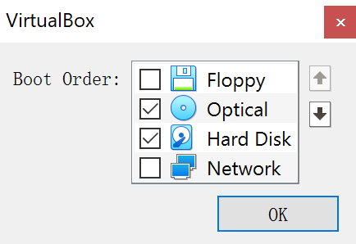

### 对虚拟机的部分配置进行调整

基本信息概览：

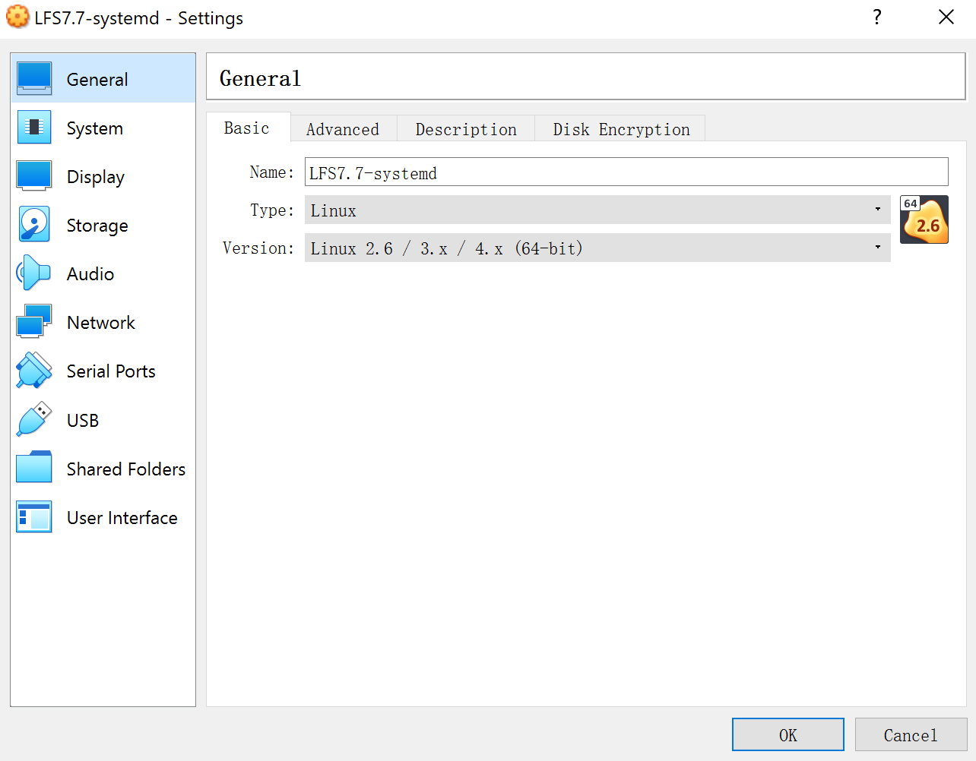

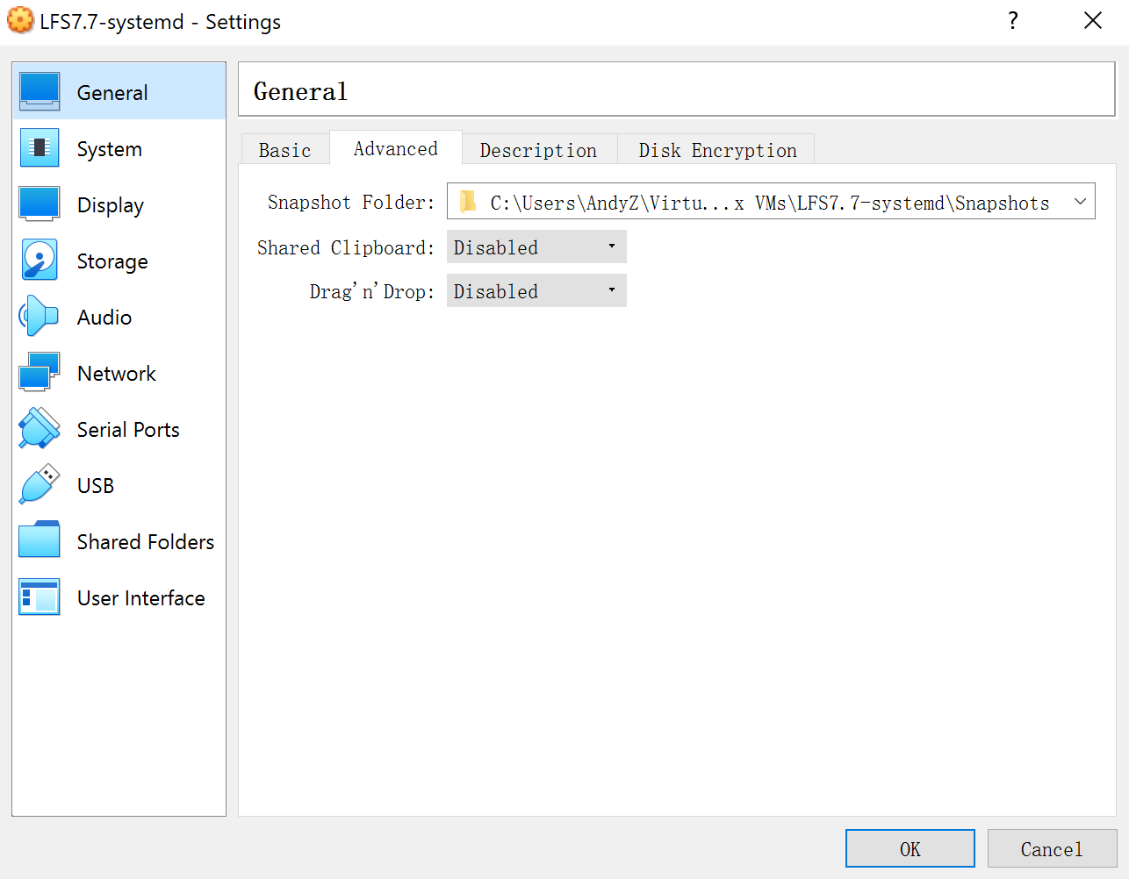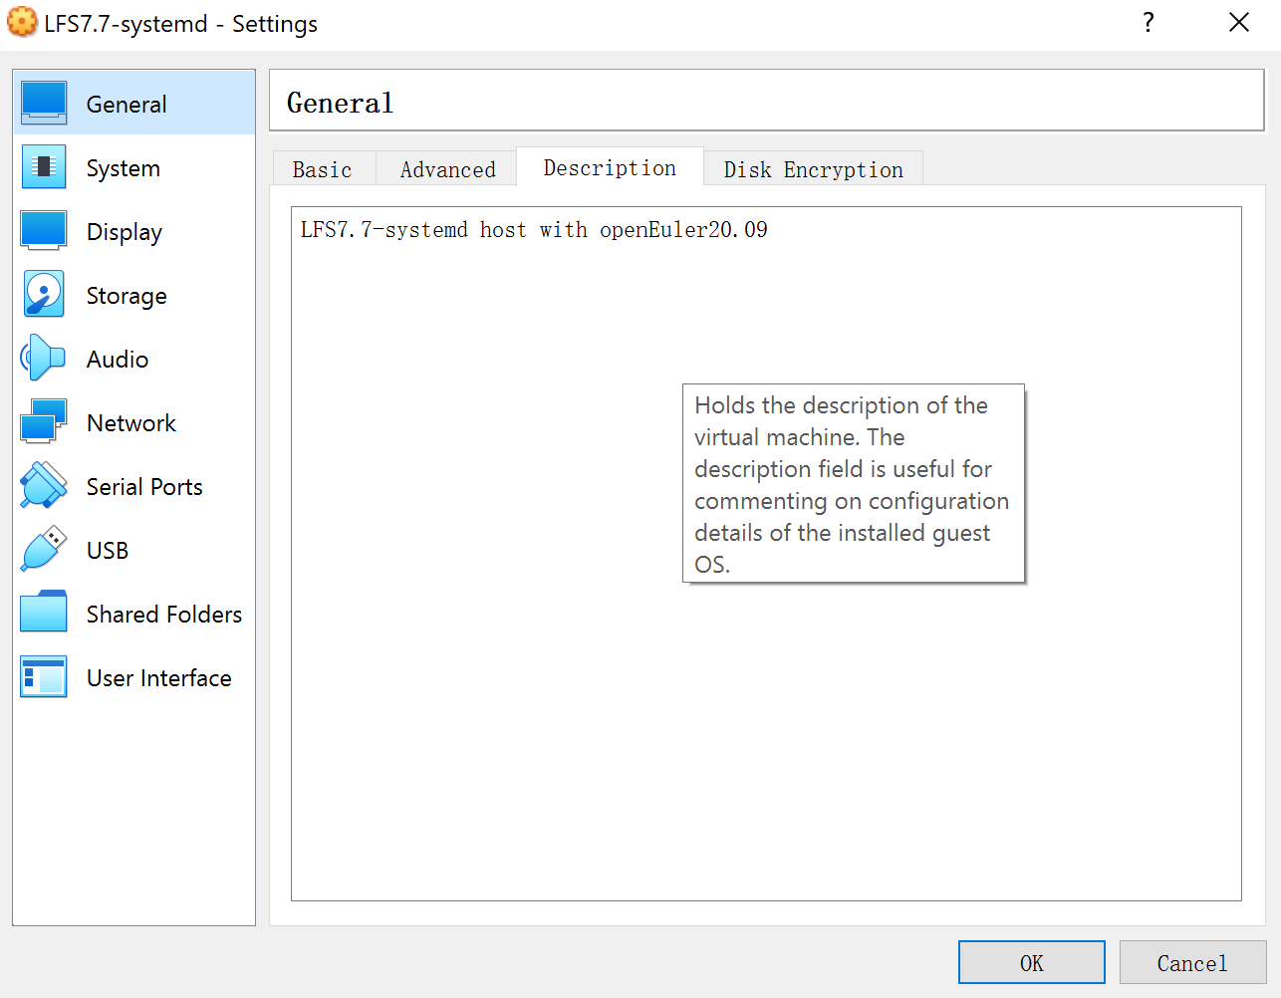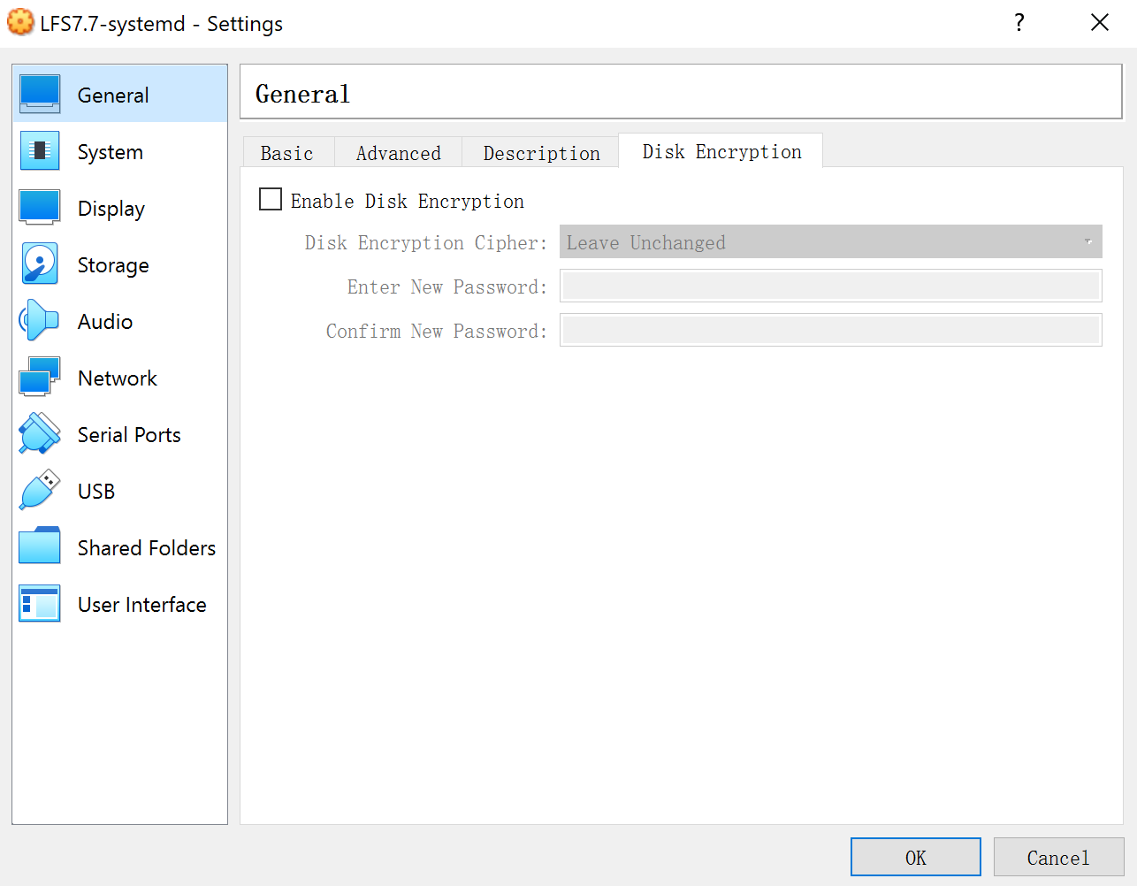

系统信息概览（注意将CPU至少设置成4核以提高构建系统的速度）：

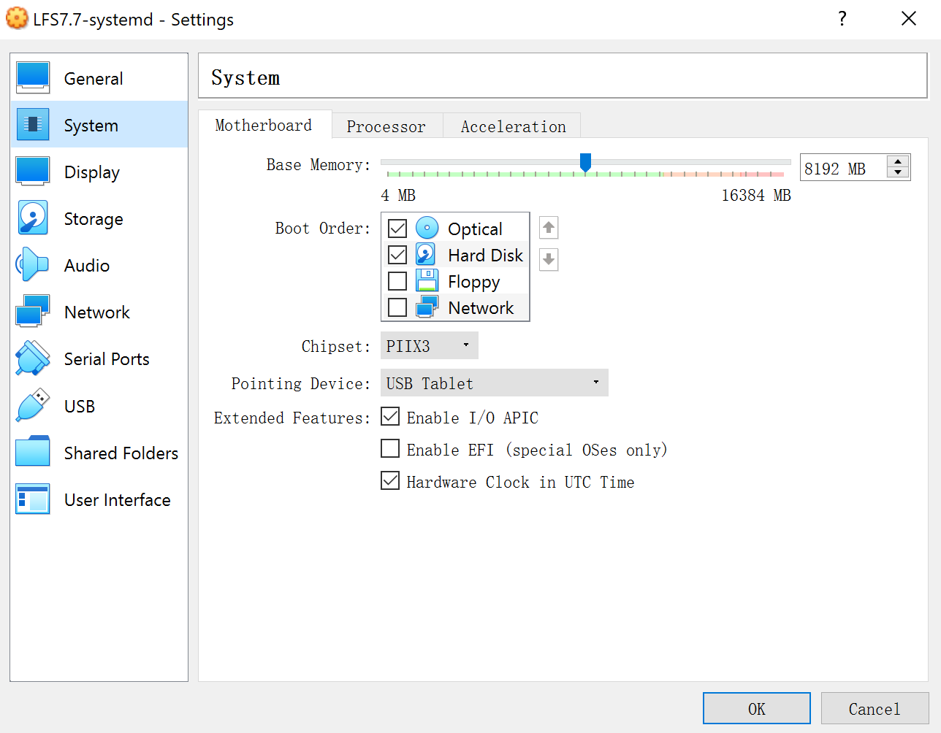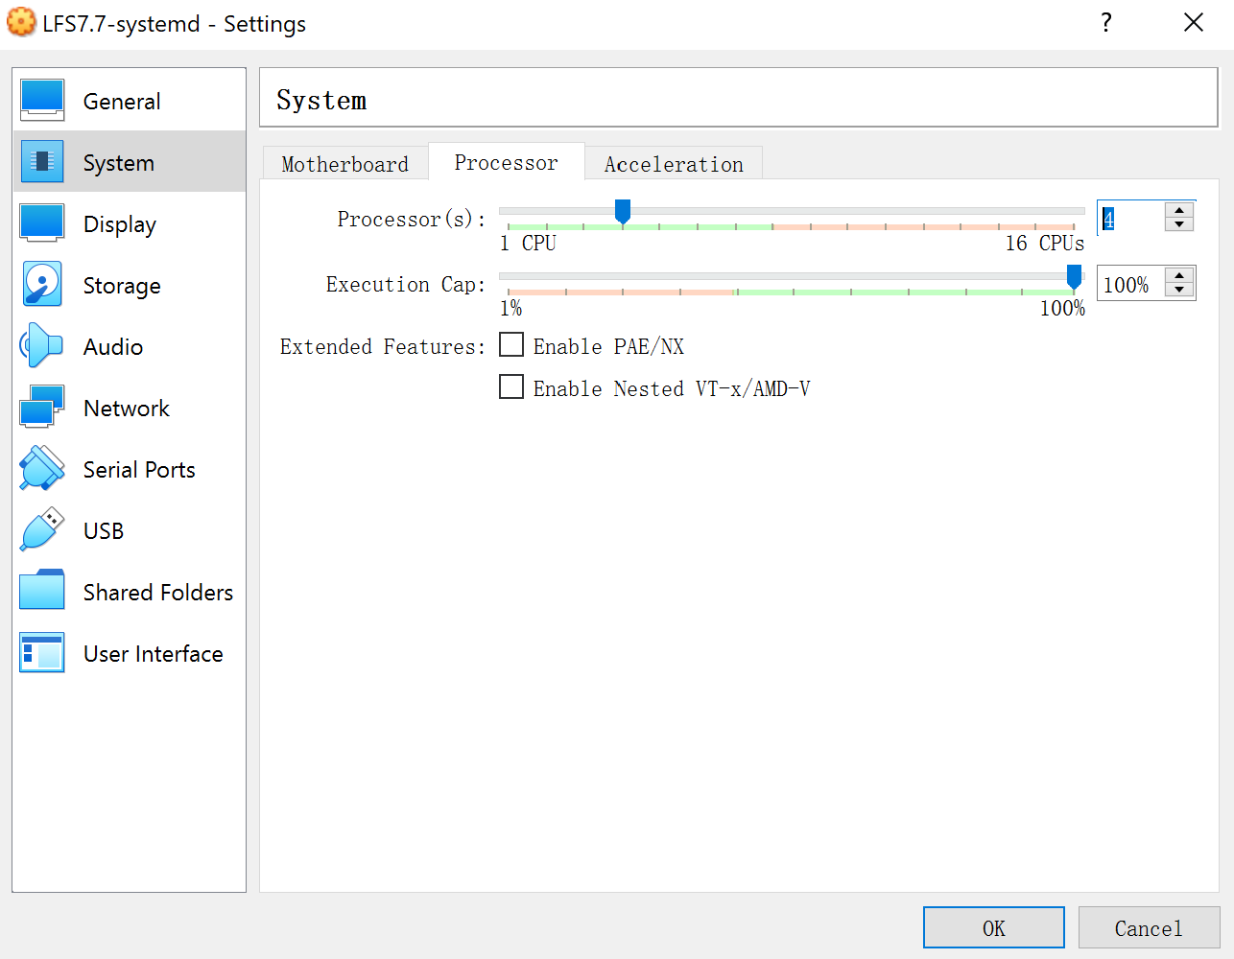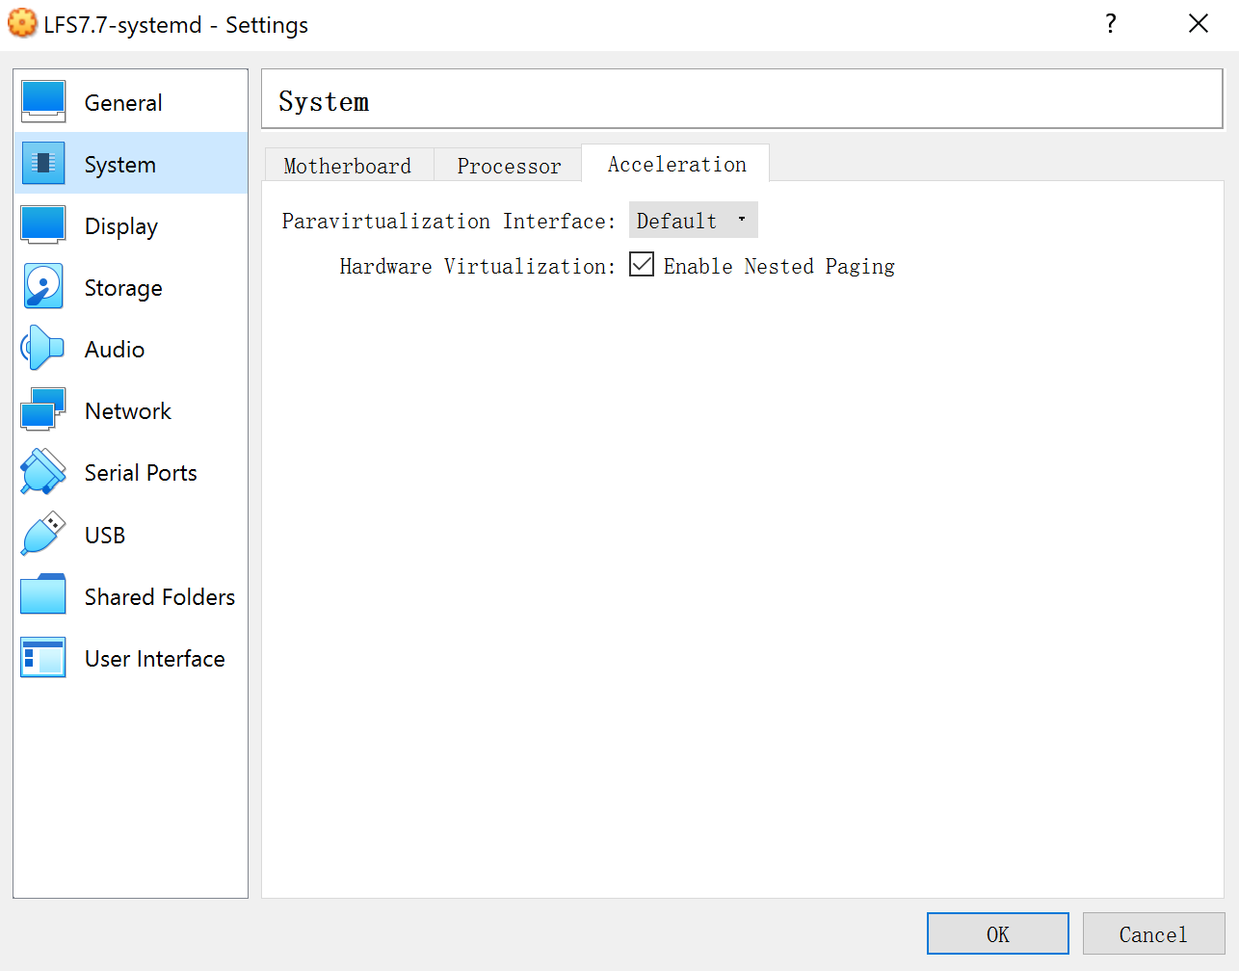

将显示器设置成200%的延展以获得较好的显示大小（请根据自己显示器实际分辨率设置）：

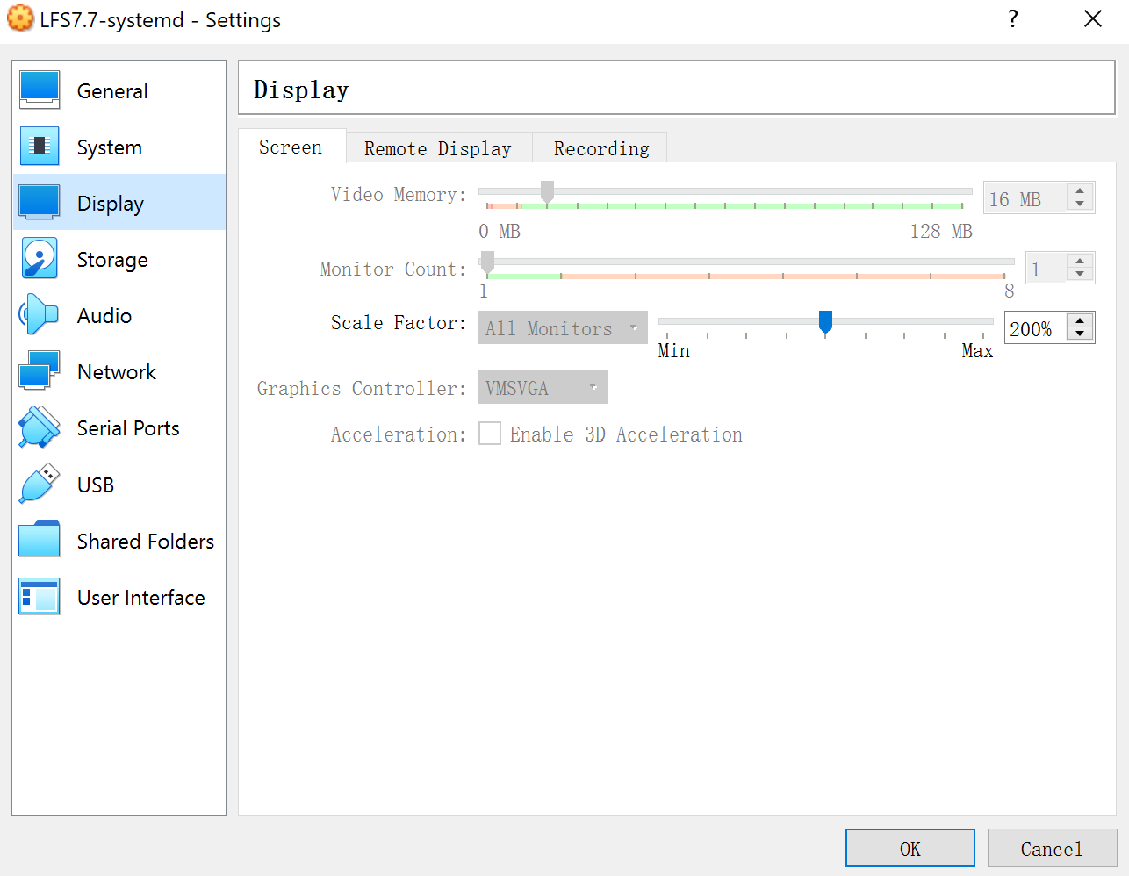

硬盘和光驱：

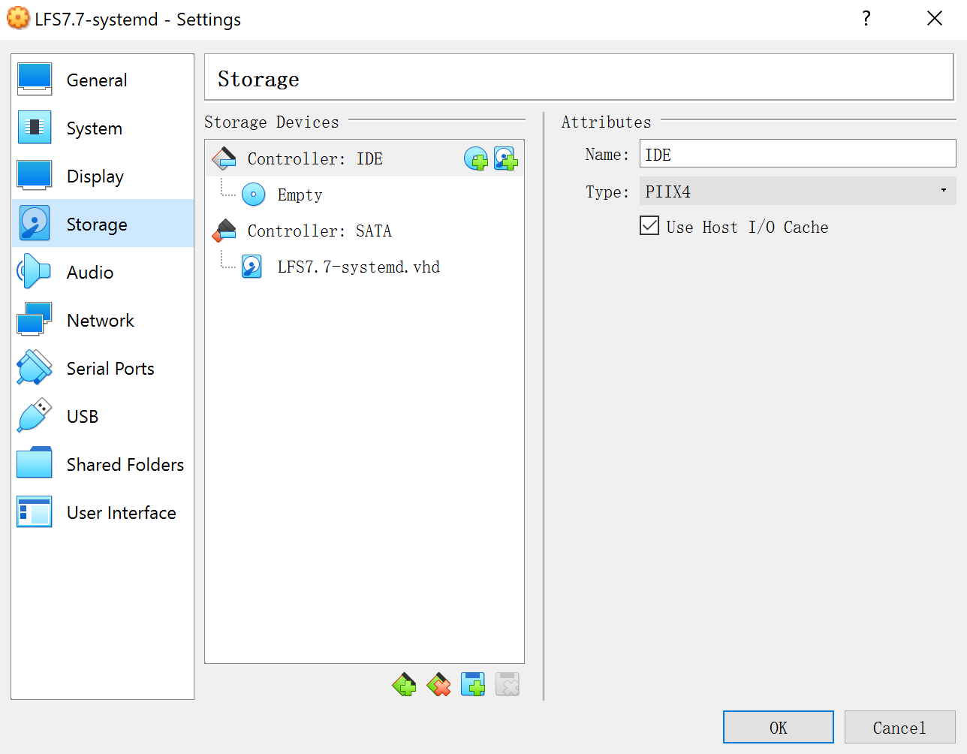

声音设备保持默认设置：

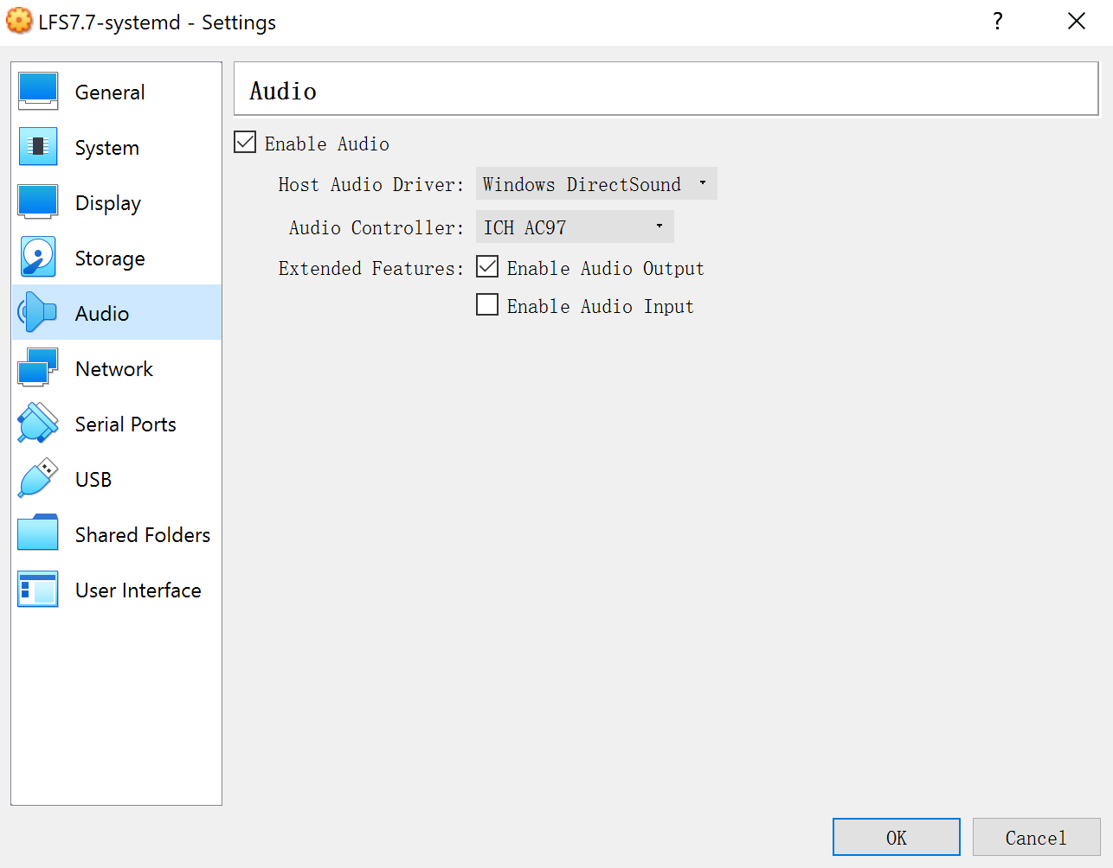

设置两张网卡，一张时默认的NAT模式（以便从虚拟机中访问外网）：

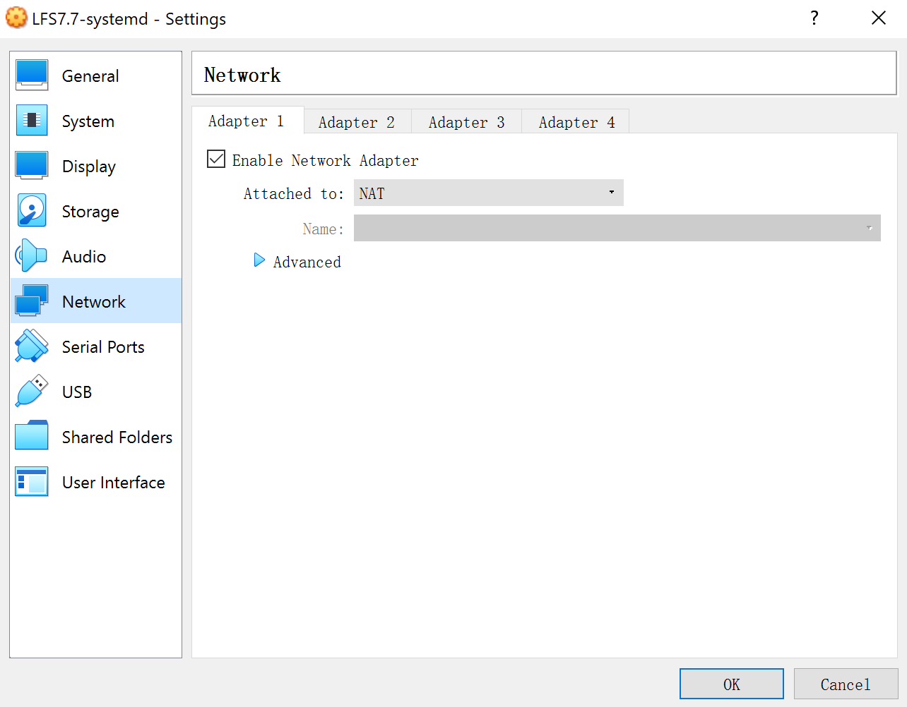

一张是Host-only模式（以便从该虚拟机的宿主机访问它）：

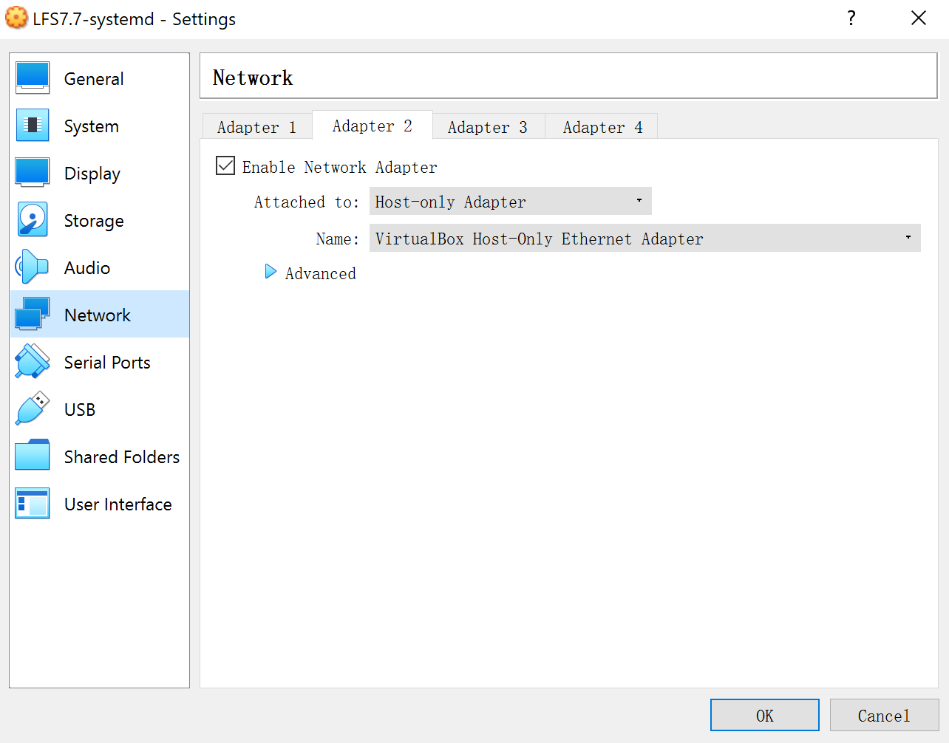

串口设置保持默认：

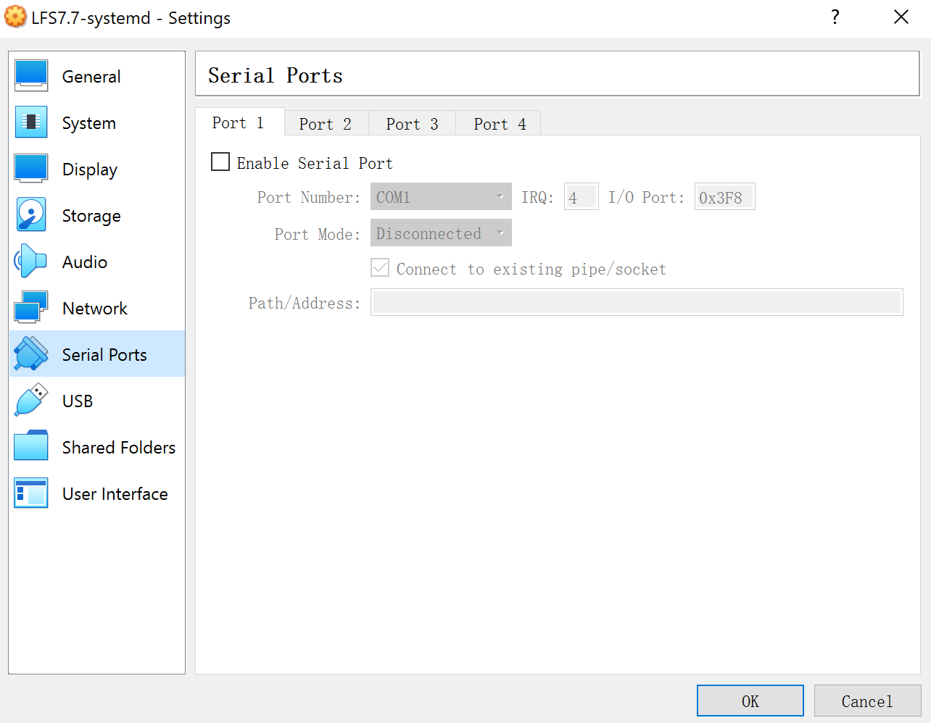

USB设置保持默认：

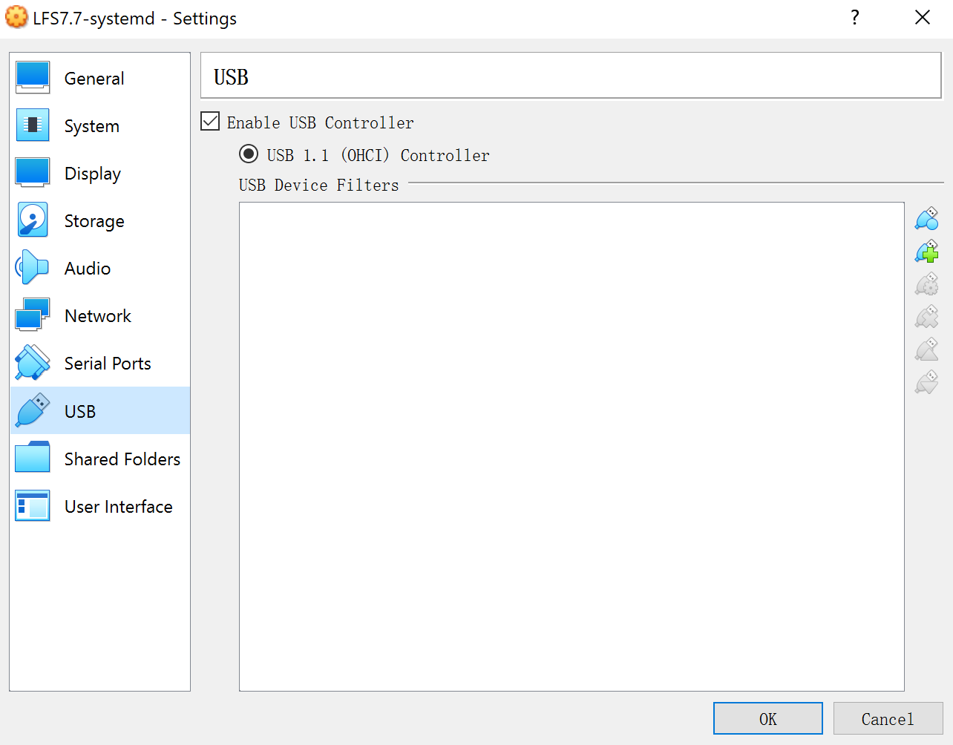

这是此时的整个虚拟机概况：

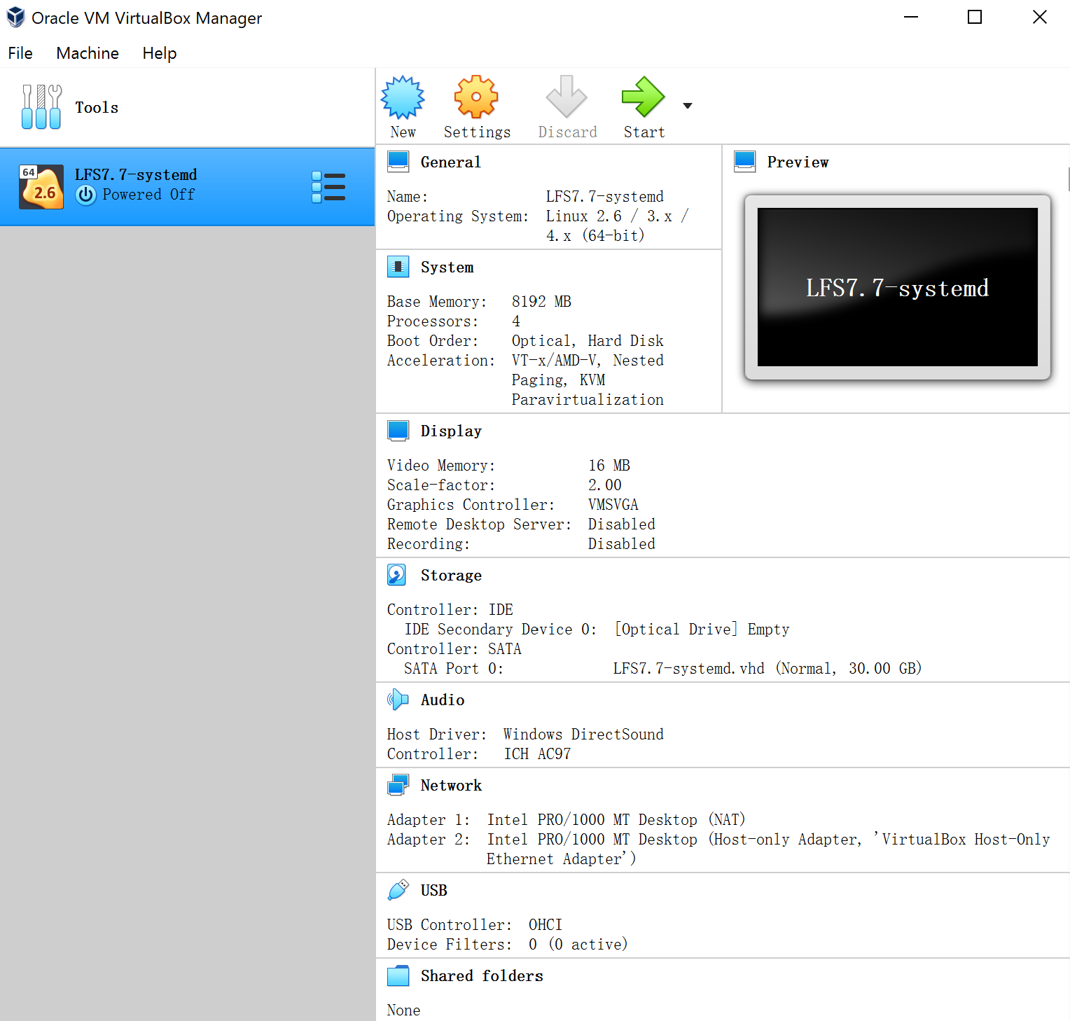

## 安装openEuler操作系统

### 将openEuler20.09\_x86-64镜像装载到光驱

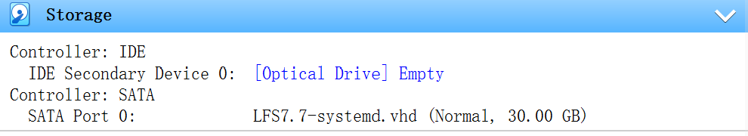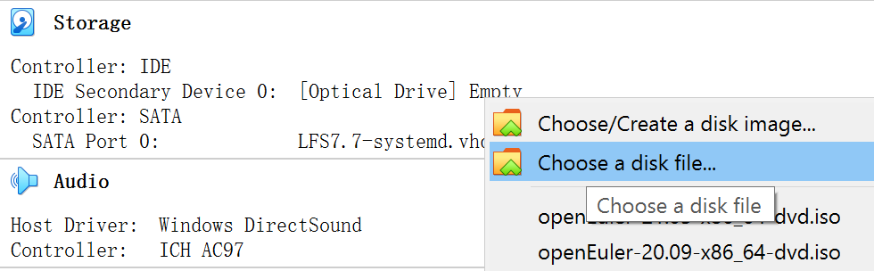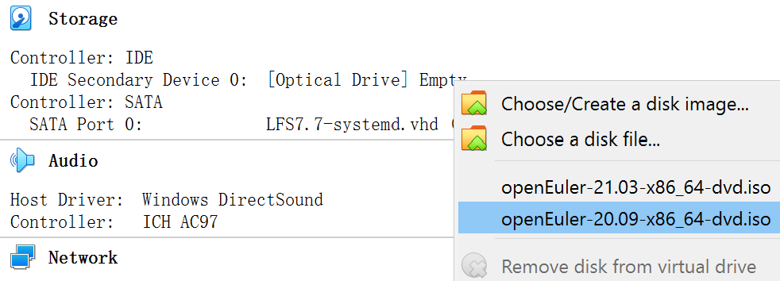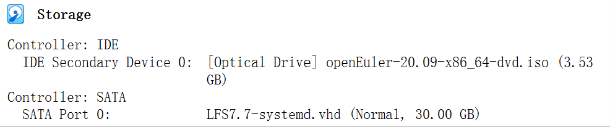

### 安装操作系统

启动虚拟机，移动键盘的上下键选择“Install openEuler 20.09”菜单项并按下回车键进入安装界面：

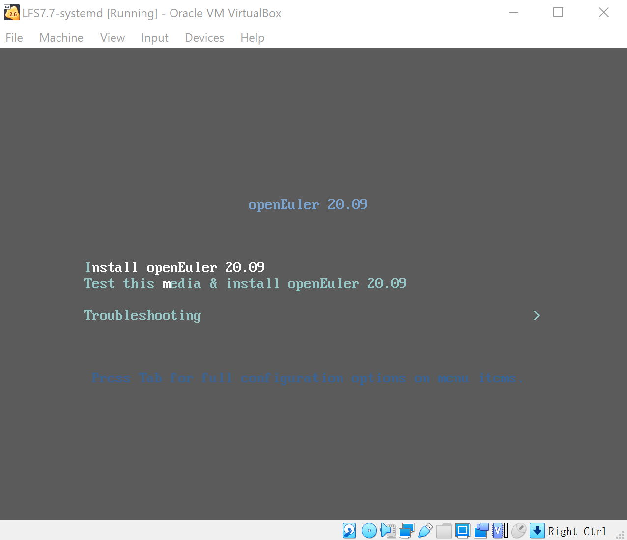

选择英文版安装：

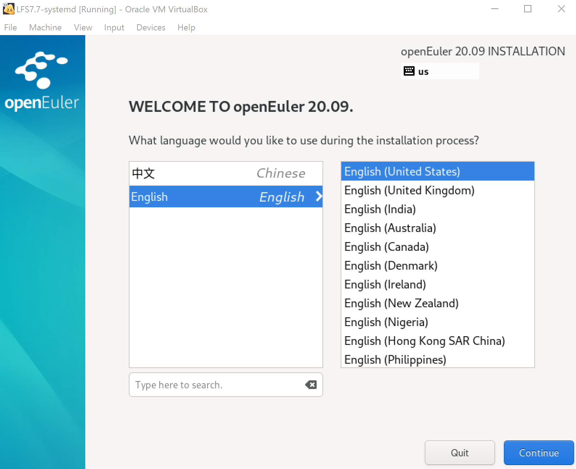

保持安装磁盘的默认设置：

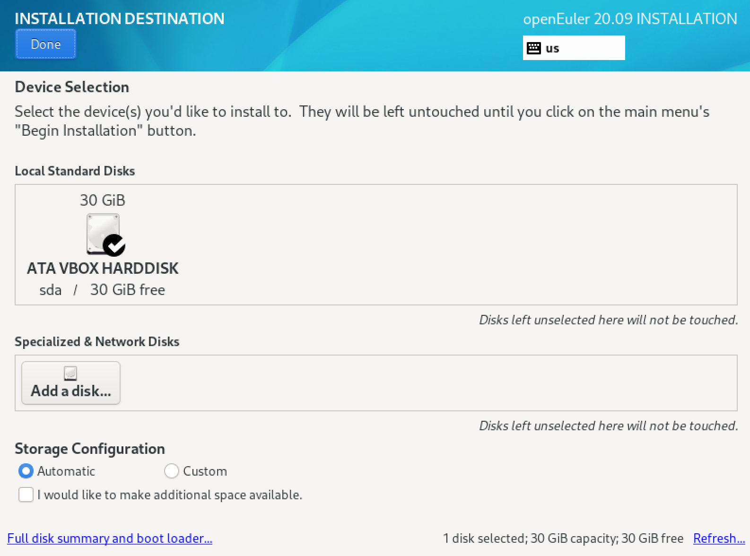

保持安装软件的默认设置：

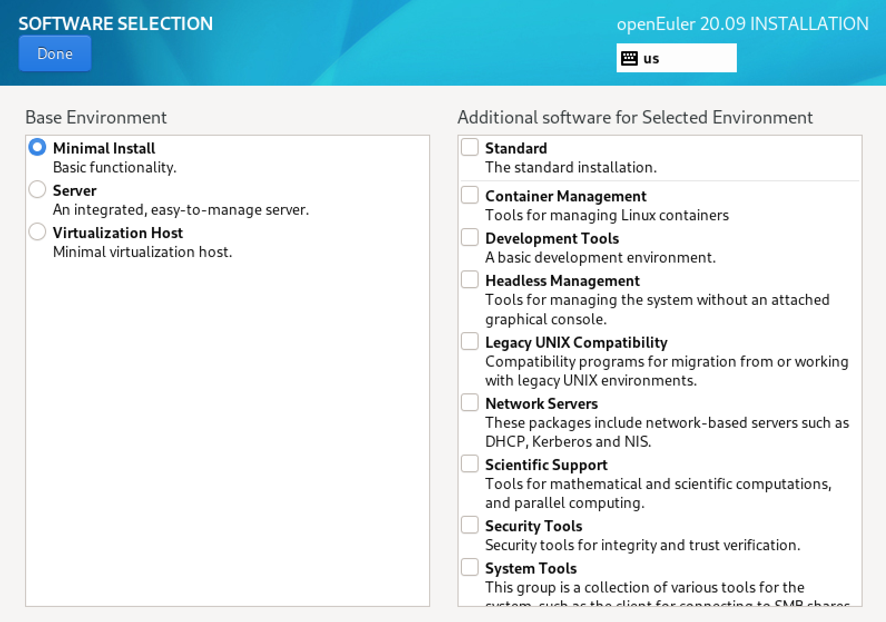

正常情况下，第一张网卡connected：

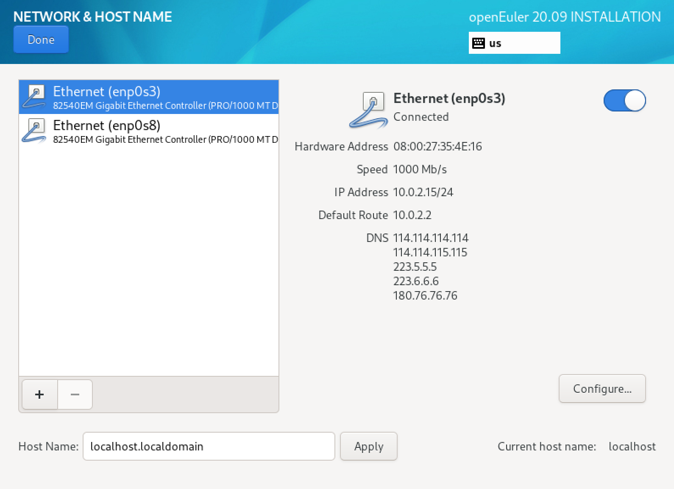

第二张网卡也connected：

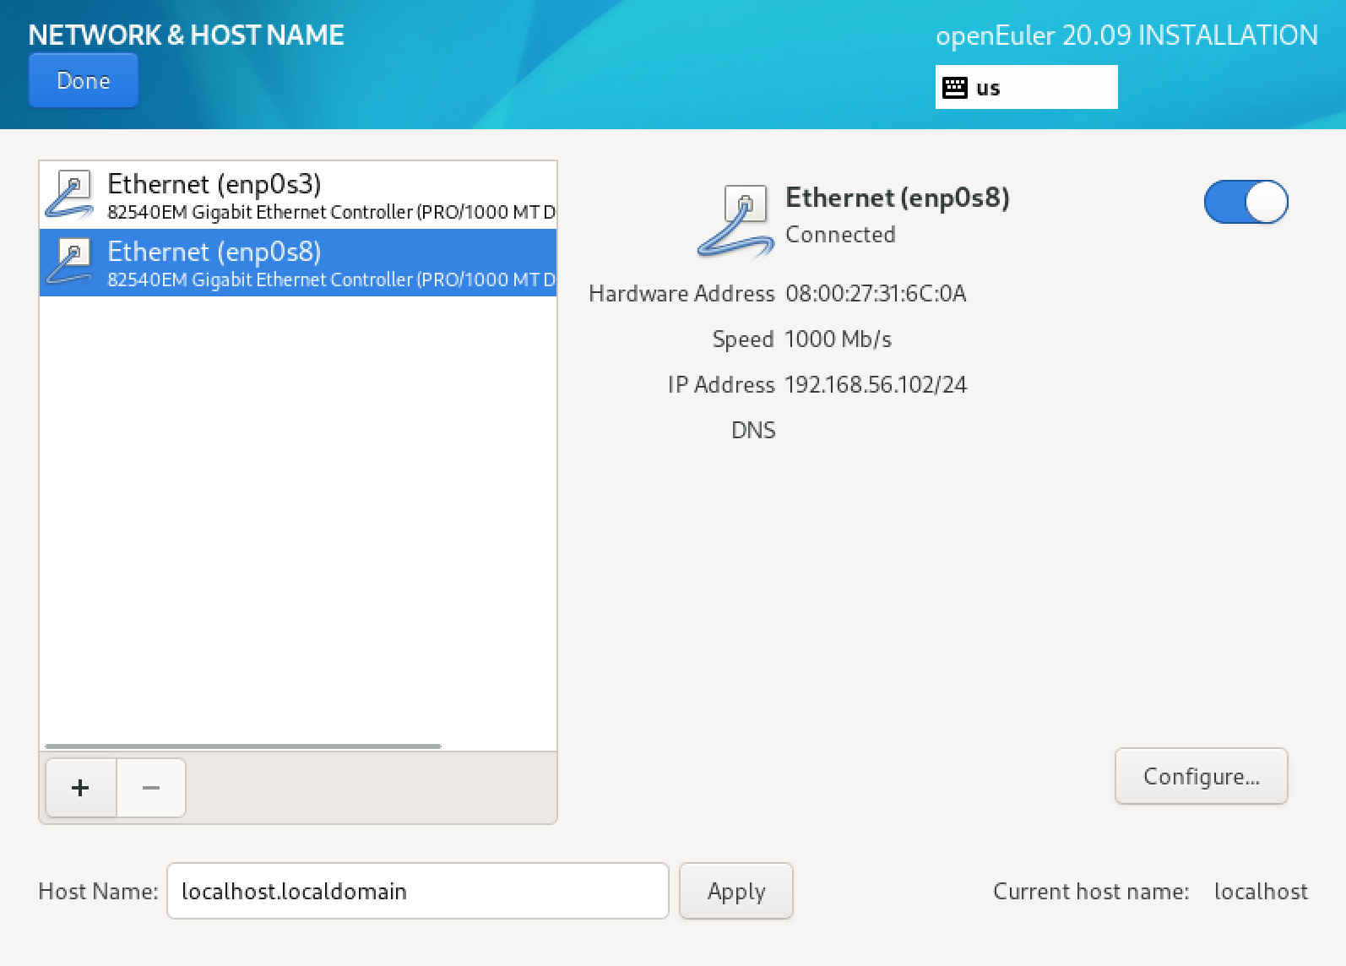

设置Root Password：

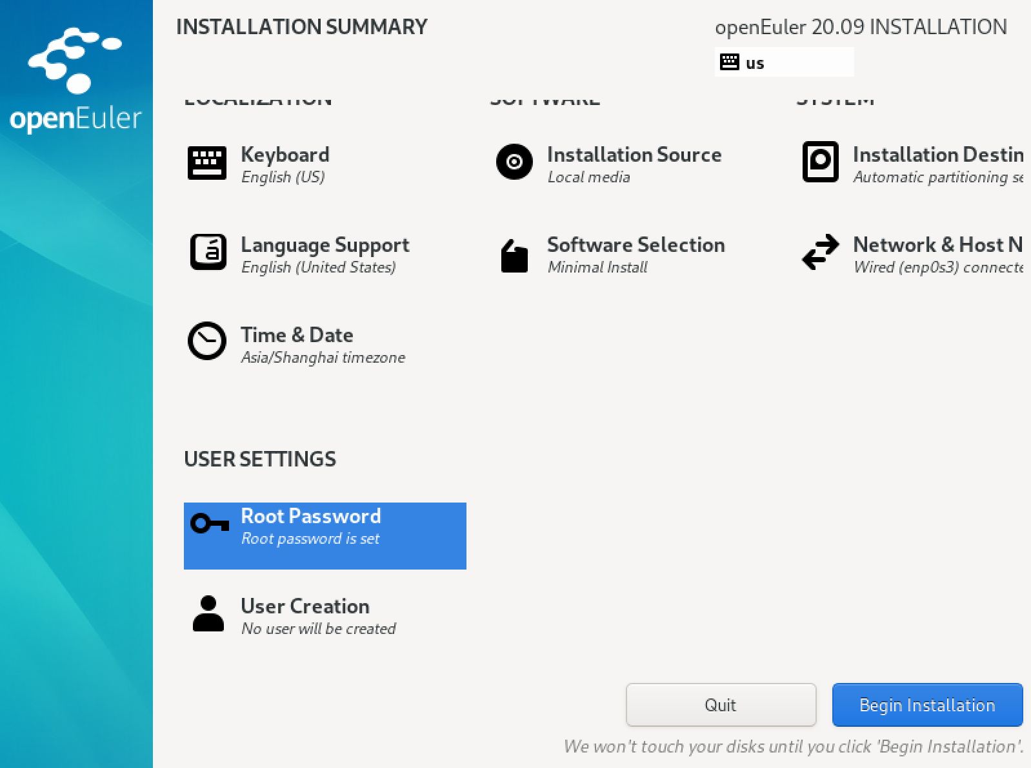

点击“开始安装”按钮开始安装：

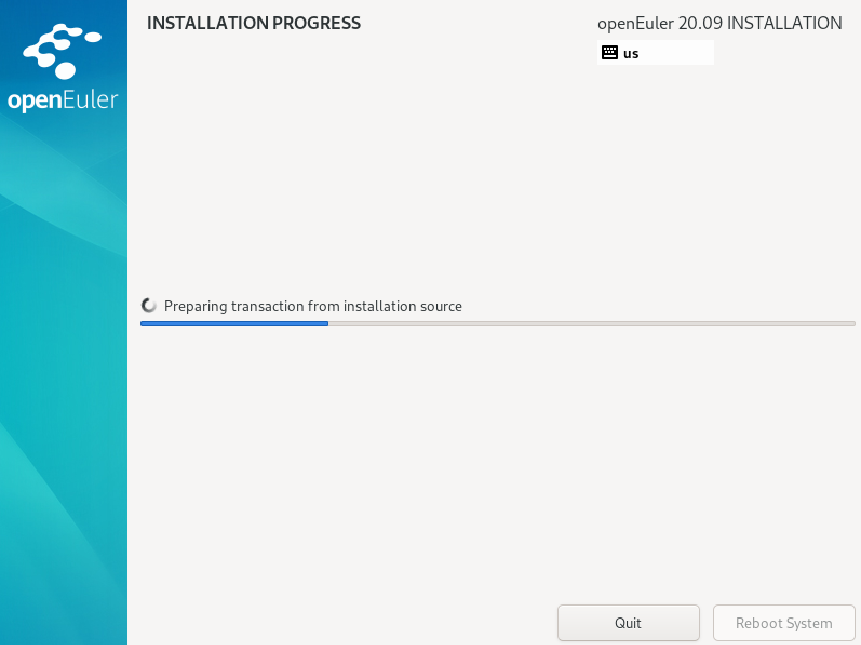

安装完成后点击“重启系统”按钮：

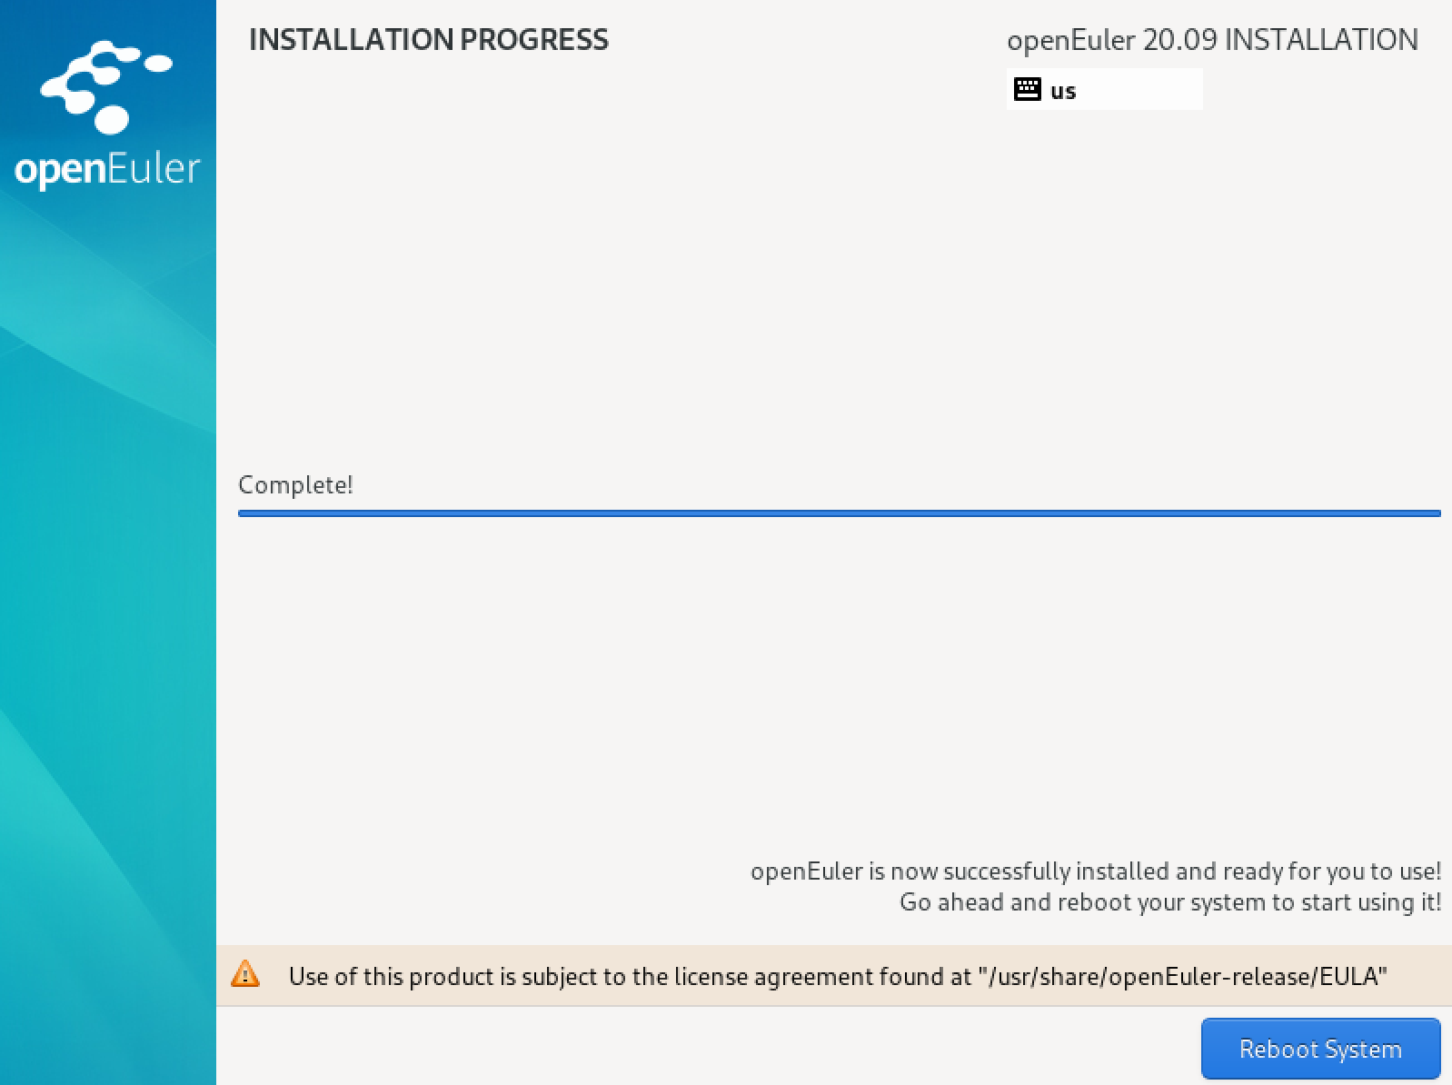

再次进入菜单选择界面时，移动键盘的上下键以将系统停留在该界面：

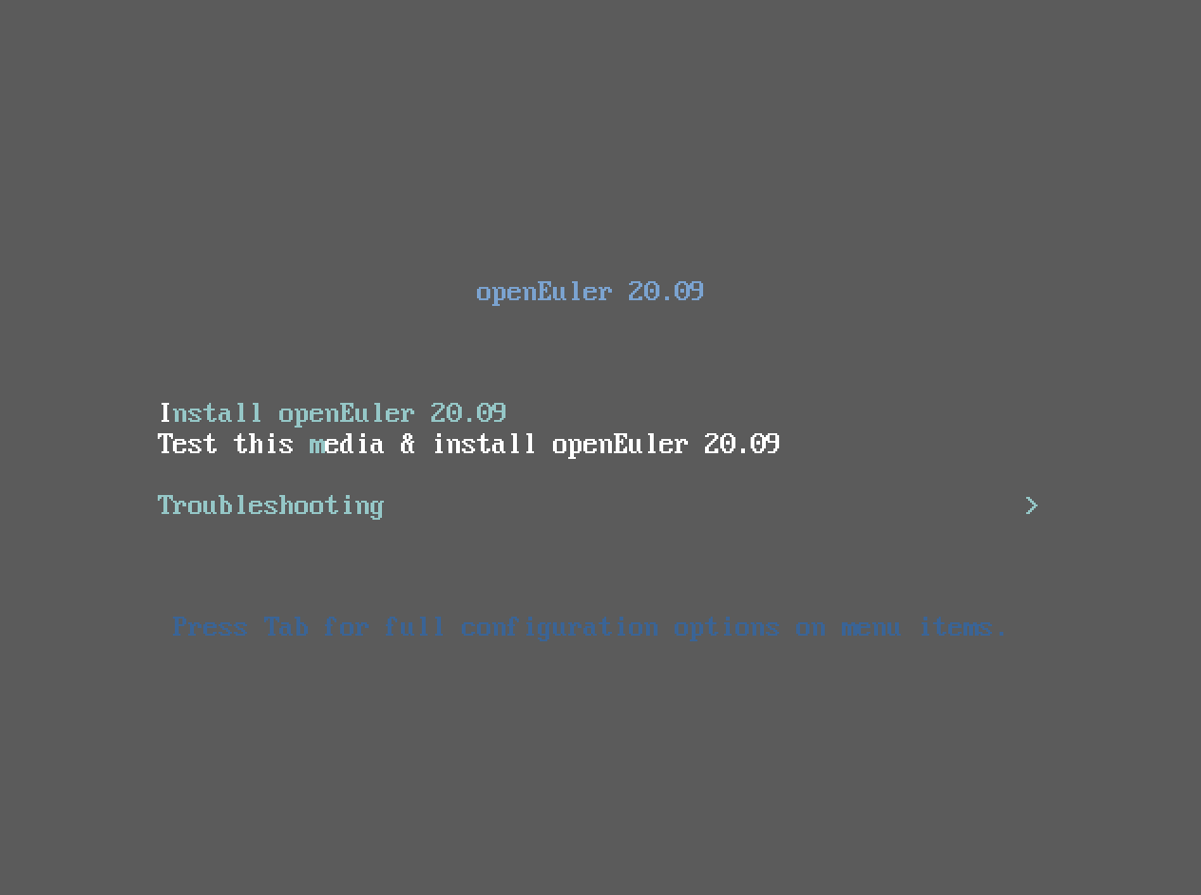

关机虚拟机：

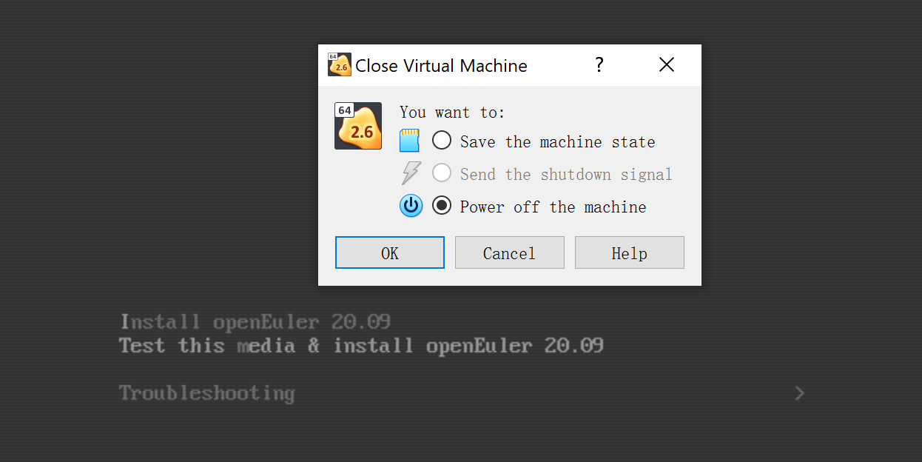

移出光驱中的镜像：

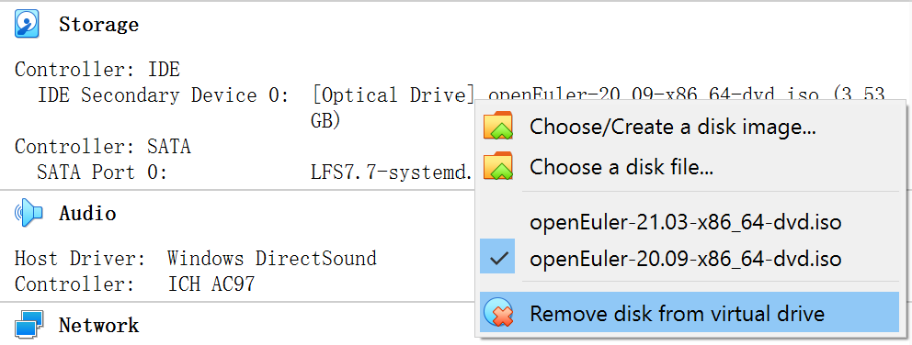

若提示是否强行移出则选择强行移出：

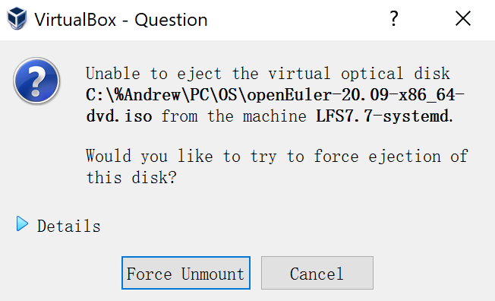

重启虚拟机，系统进入openEuler启动界面，用上下键选择第一个菜单项并按回车键启动（默认也是以第一个菜单项启动）：

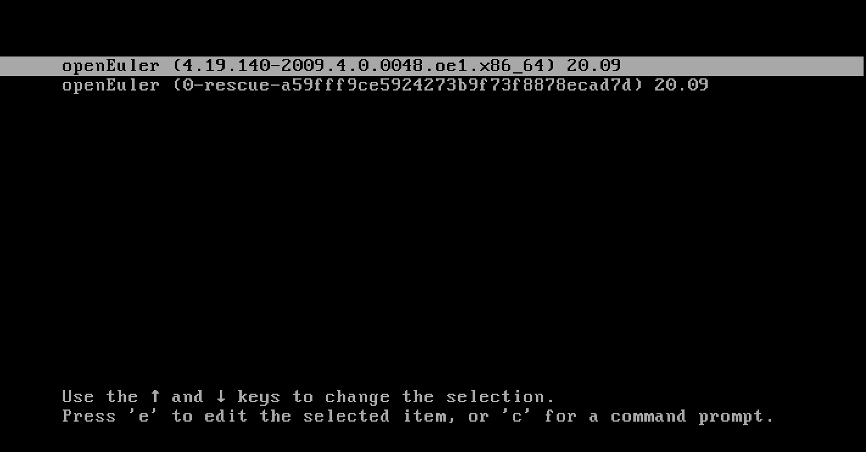

先在VirtualBox中以root用户登录openEuler操作系统：

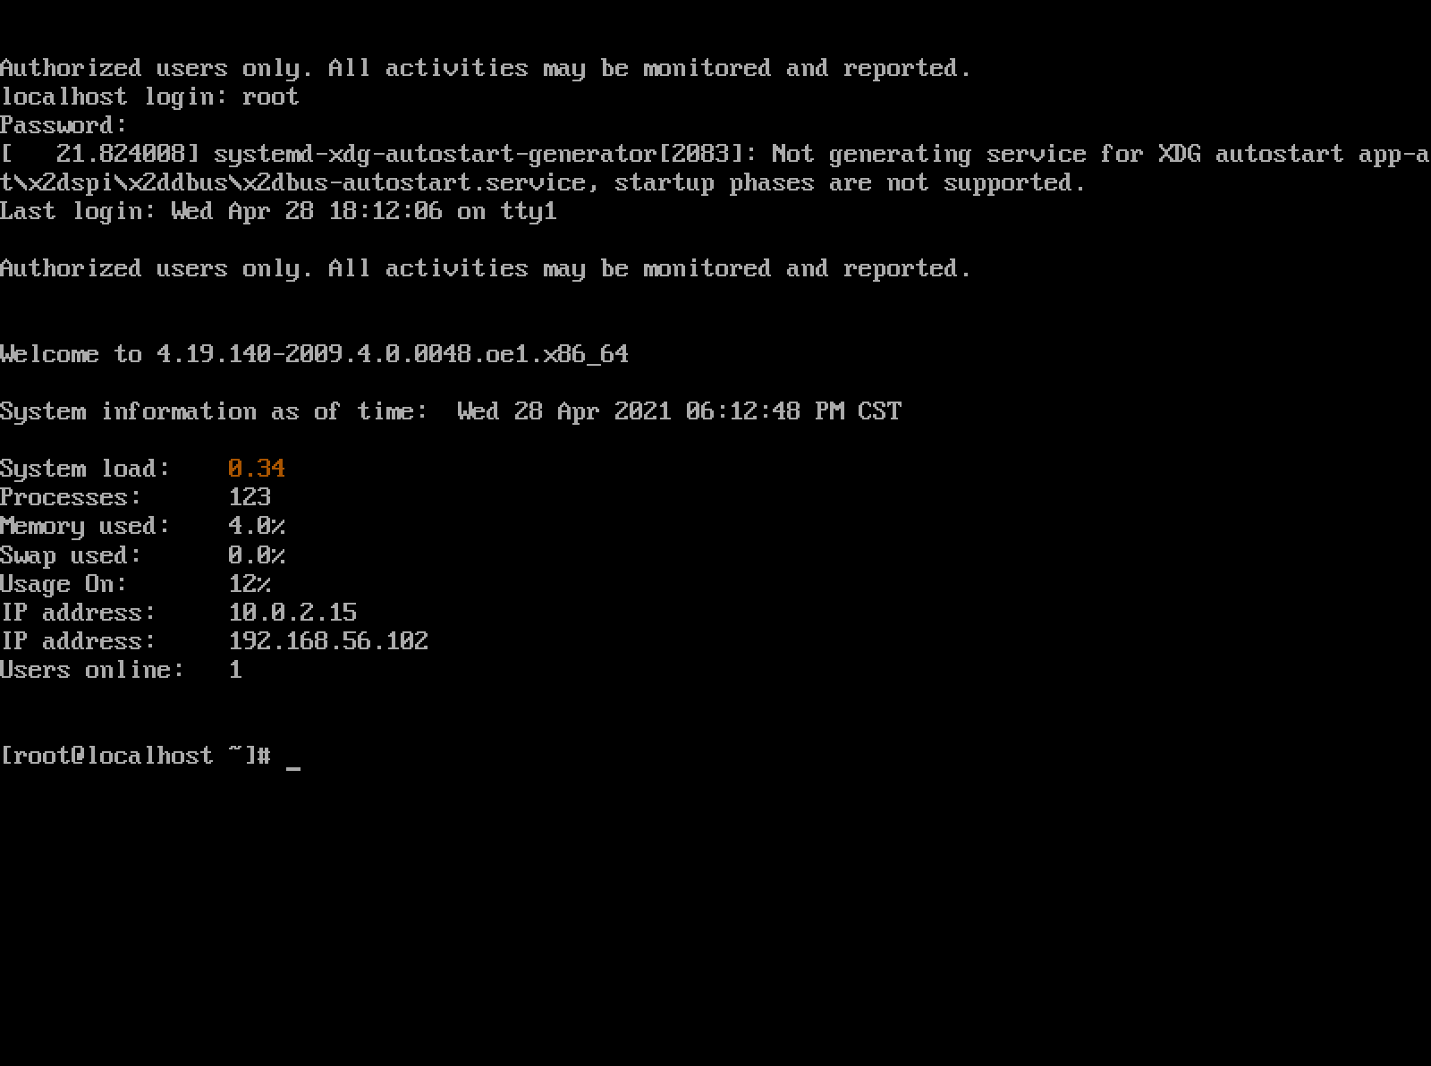

为便于操作，然后在命令终端中以ssh命令以root身份登录openEuler：

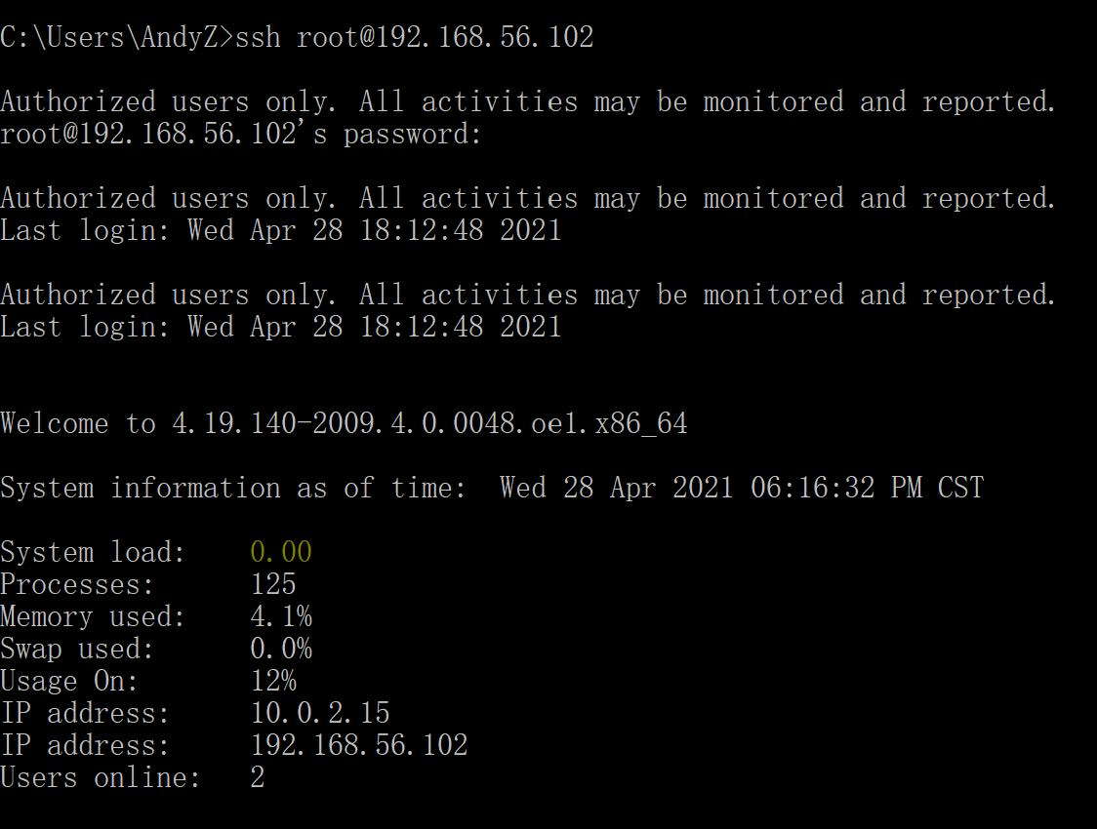

注意：以上登录过程中输入密码时不会有任何显示。

## 准备实验环境

### 宿主机软件环境准备

在宿主机中安装必要的工具：

yum group install -y "Development Tools"

yum install -y bc

yum install -y openssl-devel

yum install -y texinfo # for makeinfo

yum install -y vim

请按“构建脚本”中的version-check.sh检测构建环境。结果可能如下：

bash, version 5.0.17(1)-release

/bin/sh -> /usr/bin/bash

Binutils: (GNU Binutils) 2.34

bison (GNU Bison) 3.6.4

yacc is /usr/bin/yacc - 1.9 20200330

bzip2, Version 1.0.8, 13-Jul-2019.

Coreutils: 8.32

diff (GNU diffutils) 3.7

find (GNU findutils) 4.7.0

GNU Awk 5.1.0, API: 3.0 (GNU MPFR 4.1.0, GNU MP 6.2.0)

/usr/bin/awk -> /usr/bin/gawk

gcc (GCC) 9.3.1

g++ (GCC) 9.3.1

(GNU libc) 2.31

grep (GNU grep) 3.4

gzip 1.10

Linux version 4.19.140-2009.4.0.0048.oe1.x86\_64 (abuild@ecs-obsworker-207) (gcc version 9.3.1 (GCC)) #1 SMP Thu Sep 24 09:39:46 UTC 2020

m4 (GNU M4) 1.4.18

GNU Make 4.3

GNU patch 2.7.6

Perl version='5.32.0';

sed (GNU sed) 4.8

tar (GNU tar) 1.32

texi2any (GNU texinfo) 6.7

xz (XZ Utils) 5.2.5

g++ compilation OK

这表明该系统满足构建LFS系统的需要。

另外，运行library-check.sh脚本可能会有如下结果：

libgmp.la: not found

libmpfr.la: not found

libmpc.la: not found

我们在此处忽略它，因为后面的步骤中会通过这些库的源码解决问题。

### 宿主机硬件环境准备

我们准备一块新硬盘sdb以在其上构建LFS系统，这样可以很方便地和（在sda上地）宿主系统分开。

首先，关闭虚拟机：

shutdown -h now

然后给虚拟机添加一块磁盘，其编号将自动为sdb。具体步骤如下：

在VirtualBox中选择添加硬盘地菜单项：

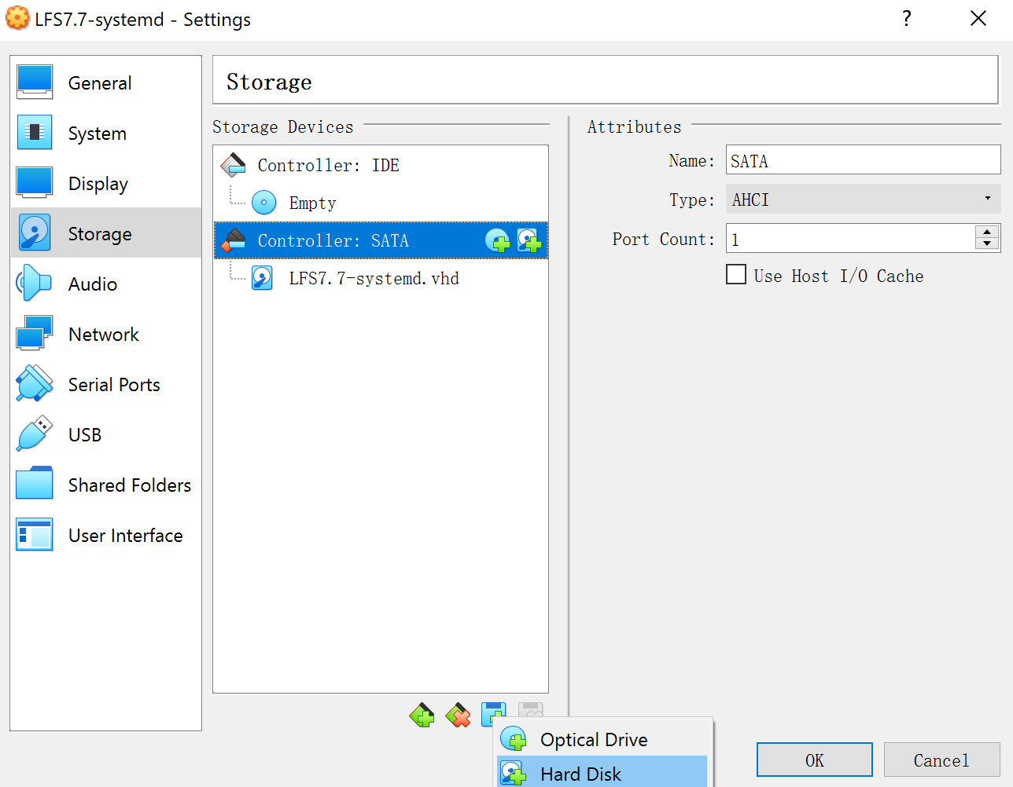

然后选择创建一张磁盘：

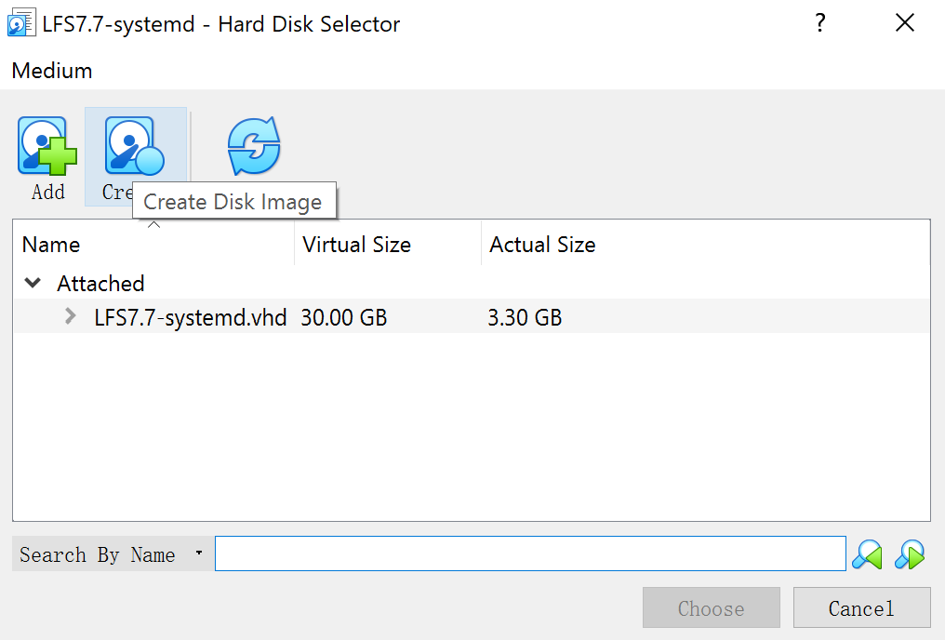

类型为VHD：

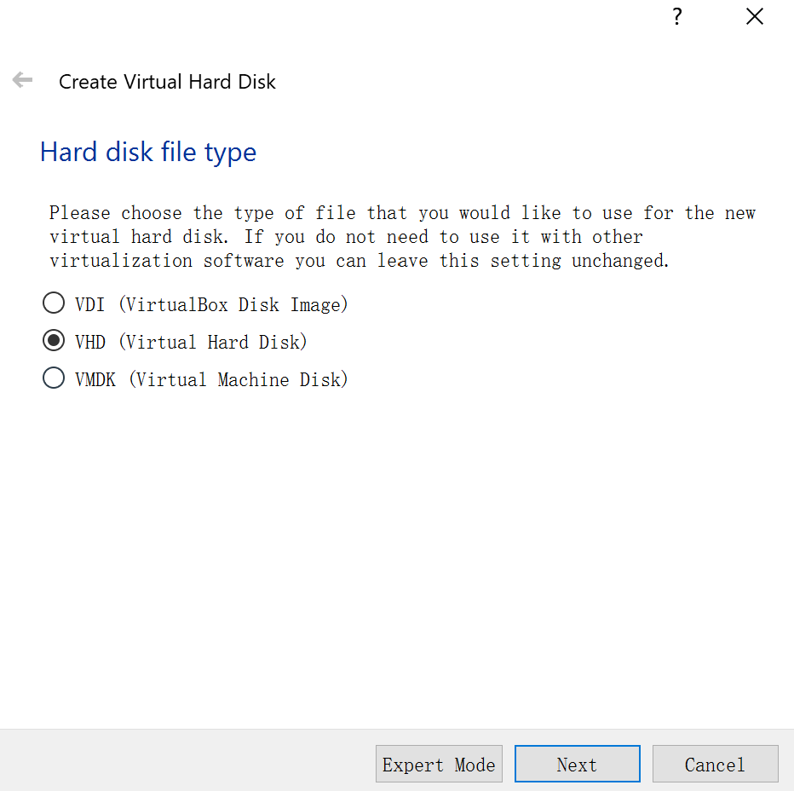

动态增长：

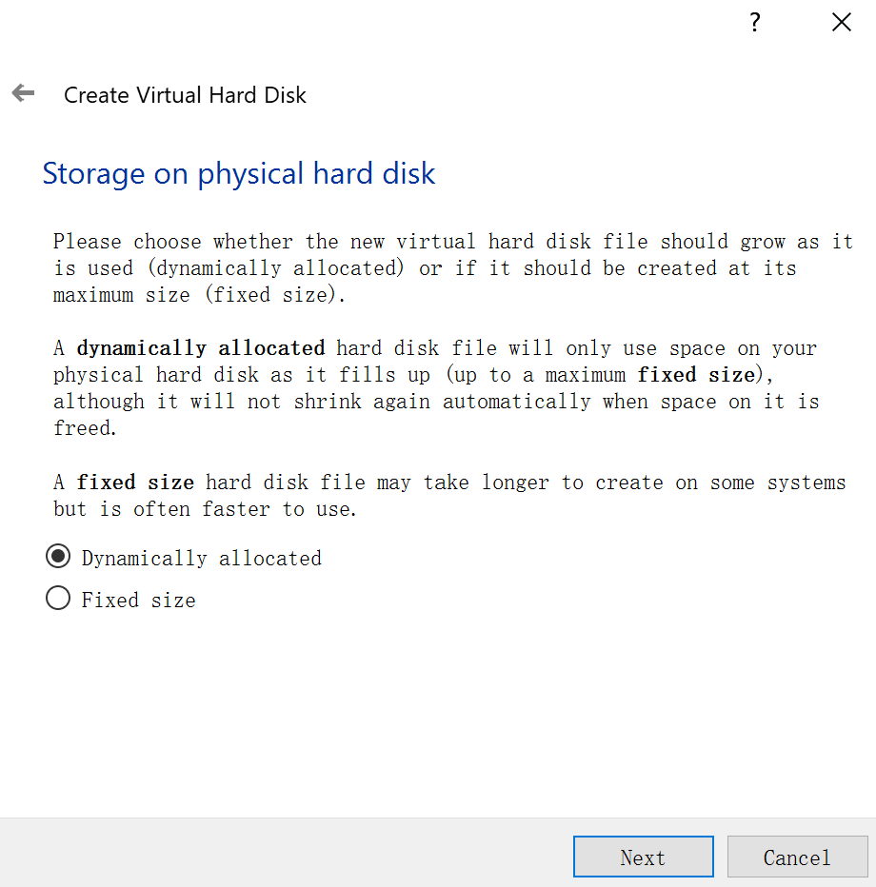

推荐大小30GB：

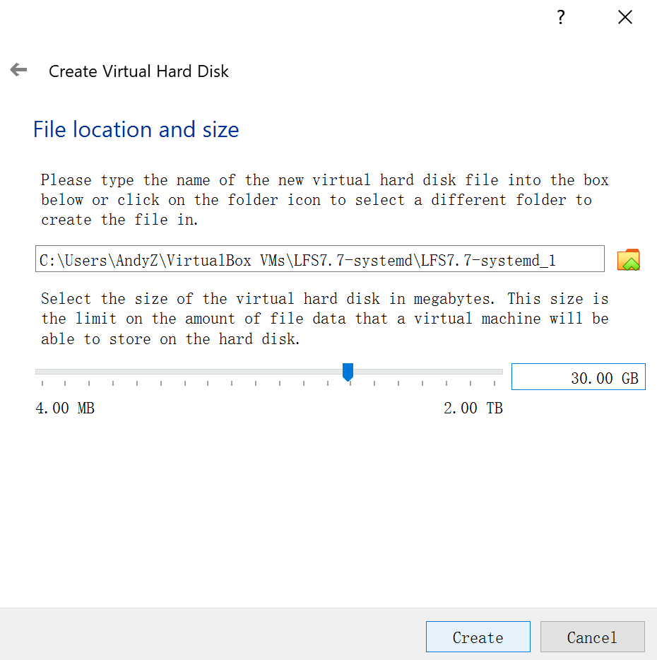

这是创建成功之后的显示结果：

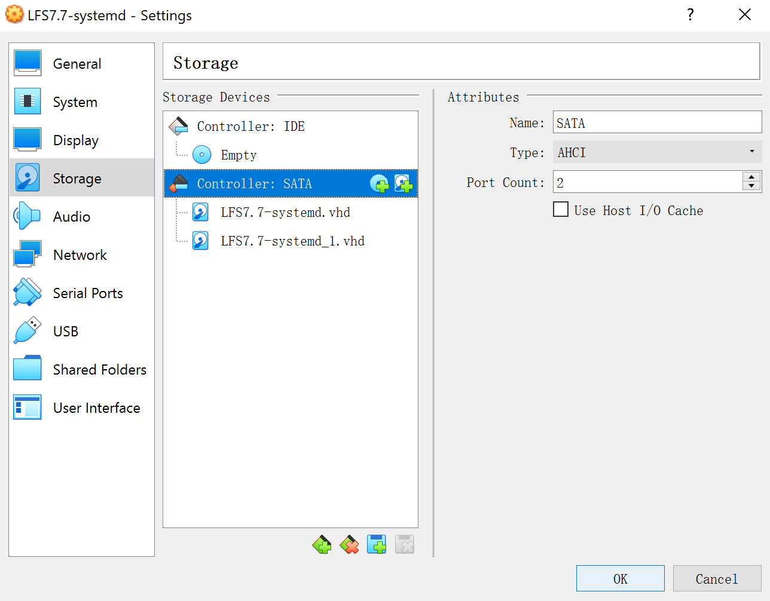

添加好第二块硬盘之后我们可以通过以下命令查看磁盘信息：

lsblk

fdisk -l /dev/sdb

现在开始对该磁盘进行分区：

fdisk /dev/sdb

Welcome to fdisk (util-linux 2.35.2).

Changes will remain in memory only, until you decide to write them.

Be careful before using the write command.

Device does not contain a recognized partition table.

Created a new DOS disklabel with disk identifier 0x9d1c2177.

Command (m for help): **n**

Partition type

p primary (0 primary, 0 extended, 4 free)

e extended (container for logical partitions)

Select (default p):

Using default response p.

Partition number (1-4, default 1):

First sector (2048-62914559, default 2048):

Last sector, +/-sectors or +/-size{K,M,G,T,P} (2048-62914559, default 62914559):

Created a new partition 1 of type 'Linux' and of size 30 GiB.

Command (m for help): **w**

The partition table has been altered.

Calling ioctl() to re-read partition table.

Syncing disks.

请注意此处我们将整个硬盘sdb建成一个主分区sdb1。

然后对该磁盘进行格式化（该盘即是LFS目标系统将要被编译和安装的地方）：

mkfs -v -t ext4 /dev/sdb1

最后用以下命令检测结果：

lsblk

blkid

至此我们已经全部完成宿主机系统的准备工作。

# LFS系统的构建

现在，我们就要开始真正构建LFS系统之旅啦！该过程分如下几个阶段：

1. 准备构建LFS系统所需的包和补丁
2. 创建并以lfs用户编译临时工具链
3. 在chrooted环境下构建真正的LFS目标系统
4. 配置LFS目标系统
5. 编译并安装内核
6. 设置GRUB使新系统可引导
7. 进入新系统

注意在这一阶段我们不会提供一幅按图索骥的地图或一系列按部就班的步骤来帮助您完成工作，我们会依赖一个完善的“构建脚本”并将构建过程中的关要和盘托出，如此便使您的工作得以顺利完成而又有自己思索的时间&空间。

为了使您能够迅速地找到参考资料，“构建脚本”的编排顺序基本与官方LFS-BOOK的章节顺序保持一致，所以一本LFS-BOOK（即LFS-BOOK-7.7-systemd.pdf）是您始终需要参考的资料。

## 准备构建LFS系统所需的包和补丁

请在LFS官网下载页面（https://www.linuxfromscratch.org/lfs/download.html）找到“Packages for LFS”一节并将lfs-packages-7.7-systemd.tar包下载到您的本地。

对于gcc-4.9.2编译过程中的一个问题（和cfns.h头文件有关）的非官方解决方案是下载并安装如下链接所示的补丁：

<https://lfs.obs.cn-north-4.myhuaweicloud.com/cfns-4.9.2.patch>

注意：在学生版的实验指导手册并不会提及这一点，而是让学生有机会自己去探索。在GCC后续版本中，通过增加一个新类解决了此问题。

## 创建并以lfs用户编译临时工具链

### /mnt/lfs及lfs用户

为了避免损坏宿主系统，我们将建立lfs用户并以他编译临时工具链。

我们首先设置了$LFS环境变量：

export LFS=/mnt/lfs

然后在宿主机上创建相应文件夹（这个文件夹将成为chrooted的根）：

mkdir -pv $LFS

并将LFS系统将要编译和安装到的那个盘挂载进来（通过修改宿主机的fstab）：

/dev/sdb1 /mnt/lfs ext4 defaults 1 1

创建lfs用户：

groupadd lfs

useradd -s /bin/bash -g lfs -m -k /dev/null lfs

### $LFS/sources 和$LFS/tools文件夹

我们用scp命令将构建LFS系统需要的包从本地拷贝到/mnt/lfs：

scp lfs-packages-7.7-systemd.tar root@*192.168.11.130*:/mnt/lfs/

（注意：请替换命令中的IP地址为您自己宿主机的IP地址。）

这个包将会以lfs用户解压到$LFS/sources。

另外请注意临时工具链都会安装到$LFS/tools。

### 通用编译指南

对于每个软件包：

a. 以lfs用户解压要编译的软件包

b. 进入到解压后创建的目录中

c. 根据指南说明编译软件包

d. 回退到源文件目录

e. 除非特别说明，删除解压出来的目录（和为了编译而创建的build目录）

### gcc-4.9.2编译问题

为了解决gcc-4.9.2的一个编译问题（和cfns.h头文件有关），可以进行如下操作：

cd $LFS/sources/gcc-4.9.2

wget https://lfs.obs.cn-north-4.myhuaweicloud.com/cfns-4.9.2.patch

patch -p1 < cfns-4.9.2.patch

这是一个非后续版本的解决方案（后续版本是通过增加一个新类解决问题），当然，您也可以提供您自己的解决方案。

### 其他需要注意的地方

Stripping节约的空间有限，可以不做。

注意几次chmod和chown的作用。

## 在chrooted环境下构建真正的LFS目标系统

LFS-BOOK说，这时候我们要开始认真地构建LFS系统了，诚如是。本节有以下需要注意的地方：

### mount & chroot

本节中的所有安装工作都是在以root用户登录宿主机系统后挂载相应目录、再进入chroot环境进行的。为了可以在宿主机reboot后接着进行LFS系统的构建工作，建议将每次root登录进来之后的mount和chroot写成脚本：

mount脚本：

# For mount-and-populate later - step 1/2

cat > ~/mount-and-populate.sh << "EOF"

#!/bin/bash

# 6.2.2. Mounting and Populating /dev

mount -v --bind /dev $LFS/dev

# 6.2.3. Mounting Virtual Kernel File Systems

mount -v --bind /dev/pts $LFS/dev/pts -o gid=5,mode=620

mount -vt proc proc $LFS/proc

mount -vt sysfs sysfs $LFS/sys

mount -vt tmpfs tmpfs $LFS/run

EOF

sh ~/mount-and-populate.sh

chroot脚本：

cat > ~/chroot-lfs.sh << "EOF"

#!/bin/bash

# 6.4. Entering the Chroot Environment

chroot "$LFS" /tools/bin/env -i \

HOME=/root \

TERM="$TERM" \

PS1='\u:\w\$ ' \

PATH=/bin:/usr/bin:/sbin:/usr/sbin:/tools/bin \

/tools/bin/bash --login +h

EOF

# chroot - step 2/2

sh ~/chroot-lfs.sh

### 通用编译指南

对于每个软件包：

a. 进入chroot环境后解压要编译的软件包

b. 进入到解压后创建的目录中

c. 根据指南说明编译软件包

d. 回退到源文件目录

e. 除非特别说明，删除解压出来的目录（和为了编译而创建的build目录）

### 第二个版本的chroot

完成本节的编译安装工作后，由于不再需要/tools目录，在以后的任务中可以使用如下的（mount和）chroot命令：

# mount-and-populate - step 1/2

sh ~/mount-and-populate.sh

cat > ~/chroot-lfs2.sh << "EOF"

#!/bin/bash

# 6.72. Cleaning Up

chroot "$LFS" /usr/bin/env -i \

HOME=/root \

TERM="$TERM" \

PS1='\u:\w\$ ' \

PATH=/bin:/usr/bin:/sbin:/usr/sbin \

/bin/bash --login

EOF

# chroot2 - step 2/2

sh ~/chroot-lfs2.sh

注意这里mount命令脚本还是和以前一样的。

### 其他问题

LFS-BOOK 6.25.3. Setting the root password那一节以passwd root配置的密码即LFS系统的root密码。

由于节约不了多少空间，cleaning up问题再次忽略。

## 配置LFS目标系统

本节为LFS系统进行网络、主机名、/etc/hosts文件的设置，其余的配置可以忽略。注意本节并没有配置一个真正可以访问互联网的网络，这一任务留在进阶实验中由学生们自己去探索。

## 编译并安装内核

本节进行内核的编译和安装。需要注意的是make menuconfig这一步，除LFS-BOOK中所提到的那些配置选项外，需要选择和虚拟机提供的硬件相匹配的驱动（特别是硬盘的驱动），否则以后启动新系统时系统将会mount不上sdb。

比如说，如果您安装了SCSI的硬盘，则需要选择以下配置：

# For SCSI Disk

Linux Kernel Configuration

-> Device Drivers

-> SCSI device support

-> SCSI disk support

同时也建议选中以下配置：

# For BusLogic

Linux Kernel Configuration

-> Device Drivers

-> SCSI device support

-> SCSI low-level drivers

-> BusLogic SCSI support

# For LSI Logic

Linux Kernel Configuration

-> Device Drivers

-> Fusion MPT device support

-> Fusion MPT (base + ScsiHost) drivers

（若您是按本文指导配置的虚拟机，则以上三个项目的配置保持其默认值即可。）

这里列出需按LFS-BOOK中建议进行的配置：

# Refer to LFS-BOOK

General setup --->

[\*] open by fhandle syscalls [CONFIG\_FHANDLE]

[ ] Auditing support [CONFIG\_AUDIT]

[\*] Control Group support [CONFIG\_CGROUPS]

Processor type and features --->

[\*] Enable seccomp to safely compute untrusted bytecode [CONFIG\_SECCOMP]

Networking support --->

Networking options --->

<\*> The IPv6 protocol [CONFIG\_IPV6]

Device Drivers --->

Generic Driver Options --->

[ ] Support for uevent helper [CONFIG\_UEVENT\_HELPER]

[\*] Maintain a devtmpfs filesystem to mount at /dev [CONFIG\_DEVTMPFS]

[ ] Fallback user-helper invocation for firmware loading [CONFIG\_FW\_LOADER\_USER\_HELPER]

Firmware Drivers --->

[\*] Export DMI identification via sysfs to userspace [CONFIG\_DMIID]

File systems --->

[\*] Inotify support for userspace [CONFIG\_INOTIFY\_USER]

<\*> Kernel automounter version 4 support (also supports v3) [CONFIG\_AUTOFS4\_FS]

Pseudo filesystems --->

[\*] Tmpfs POSIX Access Control Lists [CONFIG\_TMPFS\_POSIX\_ACL]

[\*] Tmpfs extended attributes [CONFIG\_TMPFS\_XATTR]

## 设置GRUB使新系统可引导

### LFS系统GRUB设置

LFS系统（即目前的chrooted环境）可以按以下命令生成grub.cfg文件：

grub-install /dev/sdb

grub-mkconfig -o /boot/grub/grub.cfg

### 宿主机GRUB设置

对于宿主机的GRUB设置，将LFS系统的grub.cfg中menuentry模块复制到宿主机/boot/grub2/grub.cfg中的相应位置即可。

## 进入新的系统

重启系统，会出现LFS系统的选择项，移动键盘的上下键选中它，按回车键进入，以root用户登录，输入LFS-BOOK 6.25.3. Setting the root password节设置的密码。

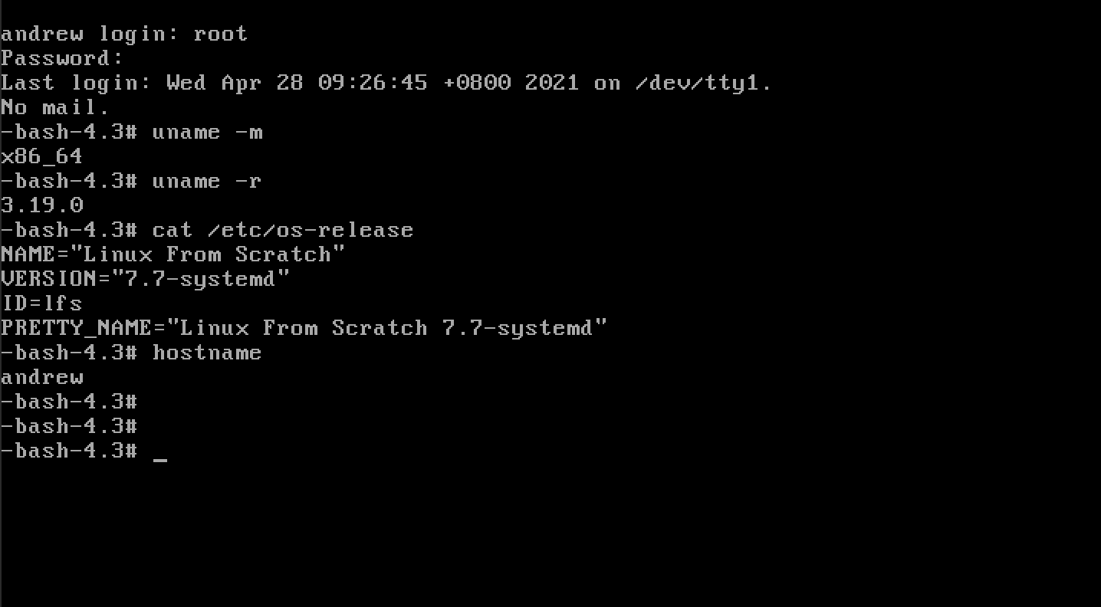

进入您的新系统了吗？

# 拓展实验

我们可以在构建好的这个LFS系统上配置网络以使您的目标系统可以访问Internet。另外，我们还可以研究如何将自己这个系统分享给他人使用。